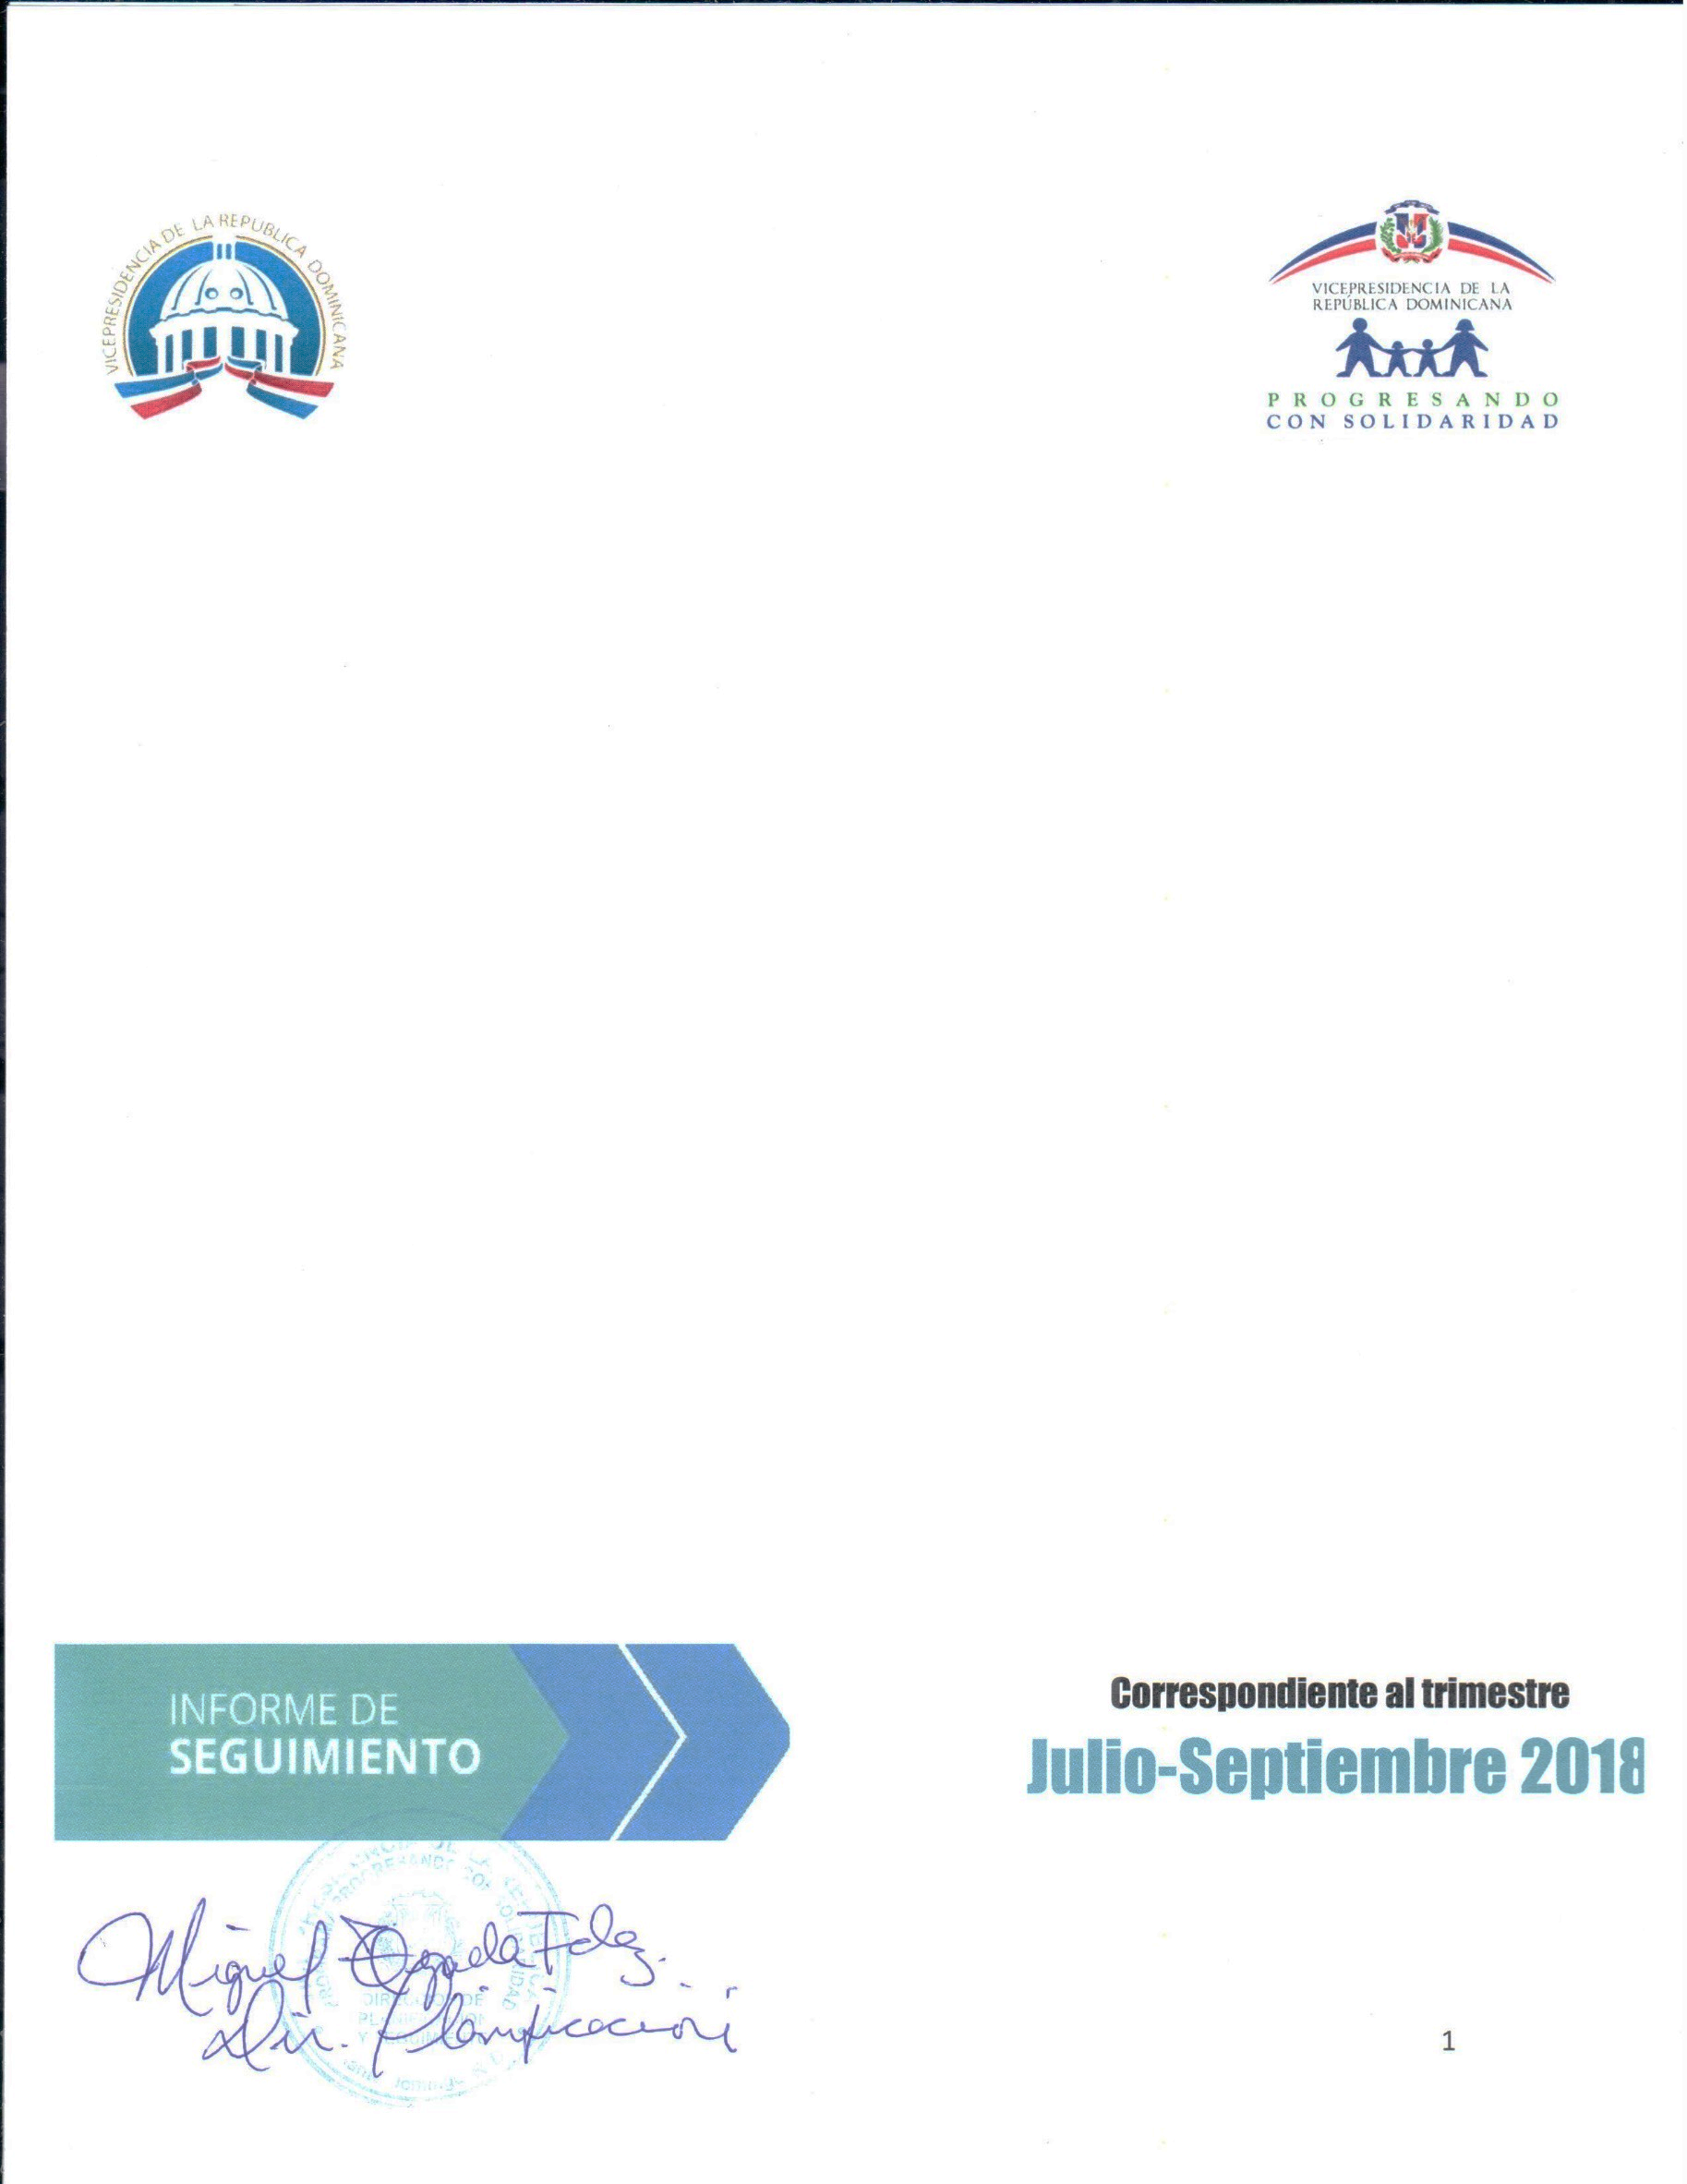
ENERO
2019

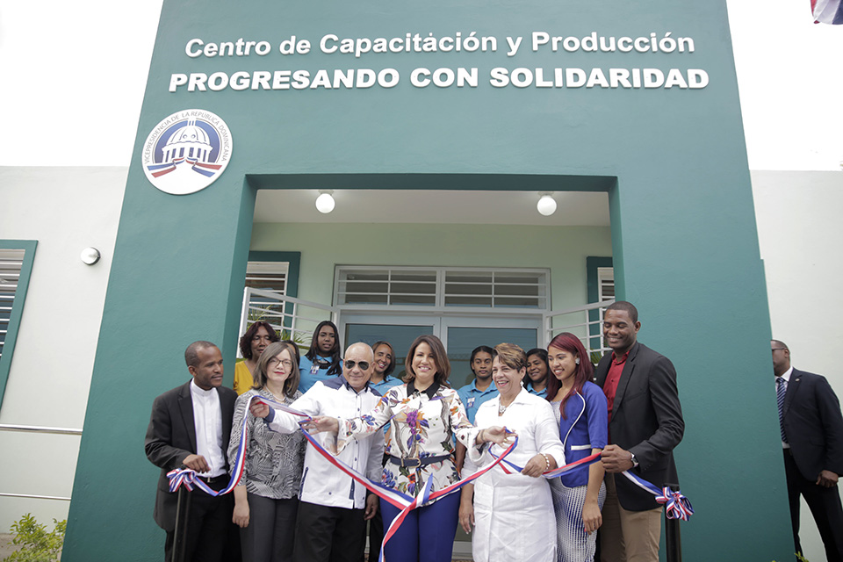
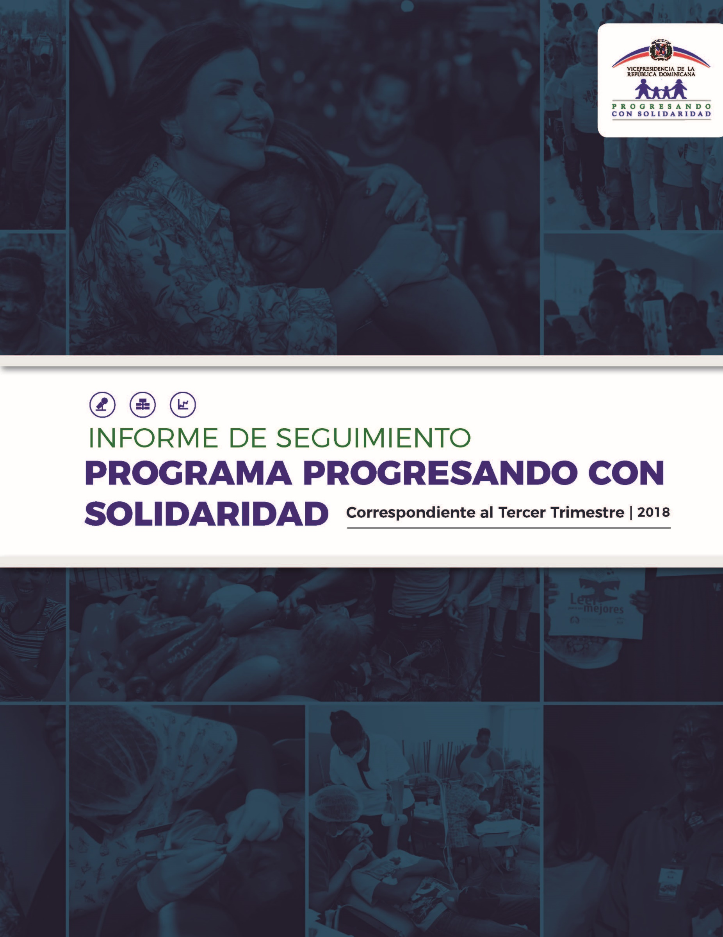
ENERO 2019

Siglas usadas frecuentemente en el informe:
BEEP Bono Educativo Estudio Progreso
BID Banco Interamericano de Desarrollo
BM Banco Mundial
BPB Bebé Piénsalo Bien
CCPP Centros de Capacitación y Producción Progresando
CEP Comer es Primero
CTC Centros Tecnológicos Comunitarios
CTRIS Comités Técnicos Regionales Inter Sectoriales
DVI Dirección de Vinculación Interinstitucional
FMI Fondo Monetario Internacional
GCPS Gabinete de Coordinación de Políticas Sociales
ILAE Incentivo a la Asistencia Escolar
NNA Niños, niñas y adolescentes
PNUD Programa de las Naciones Unidas para el Desarrollo
PROSOLI Progresando con Solidaridad
RC Reportes Comunitarios
SIPS Sistema de información Progresando con Solidaridad
TI Tecnologías de la Información
TIC’s Tecnologías de la Información y la Comunicación

Contenido

1
Contenido 4
INTRODUCCIÓN 5
1. PERFIL INSTITUCIONAL 6
1.1. Política de Calidad 7
1.2. Visión 7
1.3. Misión 7
1.4. Valores 7
1.5 Objetivos del Programa 7
1.6 Productos y servicios ofertados 8
2. ACOMPAÑAMIENTO SOCIOFAMILIAR 10
3. RESULTADOS DE LAS INTERVENCIONES DE PROGRESANDO CON SOLIDARIDAD 13
A. TRANSFERENCIAS MONETARIAS CONDICIONADAS (TMC) 13
B. ACOMPAÑAMIENTO SOCIOEDUCATIVO 18
- VISITAS DOMICILIARIAS 18
- eSCUELAS DE FAMILIAS 19
4. RESULTADOS POR COMPONENTES SEGÚN COMPONENTES DE INTERVENCIÓN 20
1. IDENTIFICACIÓN 21
2. SALUD INTEGRAL 22
3. SEGURIDAD ALIMENTARIA, NUTRICIÓN Y GENERACIÓN DE INGRESOS 23
4. FORMACIÓN HUMANA Y CONCIENCIA CIUDADANA 24
5. HABITABILIDAD Y PROTECCIÓN DEL MEDIO AMBIENTE 29
6. ACCESO A LAS TIC’s 30
NOTICIAS RELEVANTES DURANTE EL MES DE ENERO 30

INTRODUCCIÓN

Este documento presenta los resultados alcanzados durante el mes de enero 2019, inicio del primer trimestre del “Año de la Innovación y la Competitividad”. En ese sentido, se muestran los avances ejecutados por las áreas operativas y de apoyo del Programa Progresando con Solidaridad. Las acciones realizadas tuvieron como marco de referencia los marcos estratégicos y operativos del programa durante el periodo anteriormente citado. Ha sido desarrollado en base a las informaciones del Sistema de Información Progresando con Solidaridad (SIPS), así como por los informes remitidos por los Directores, Encargados de área y Directores Regionales.
La ejecución fue realizada en función de los objetivos institucionales, tomando como fundamento las principales actividades y tareas ejecutadas por cada dirección y departamento de Progresando con Solidaridad. Estas actividades están alineadas a los Ejes Estratégicos definidos: "Mitigar la pobreza y aumentar el bienestar de las familias pobres de la República Dominicana" y "Fortalecimiento Institucional"; a través de los componentes: Transferencia, Acompañamiento Socio-Educativo, Identificación, Educación, Salud Integral, Seguridad Alimentaria y Generación de Ingresos, Formación Humana y Conciencia Ciudadana, Habitabilidad y Protección del Medio Ambiente, Acceso a la Tecnología de la Información y la Capacitación y Fortalecimiento Institucional de Progresando con Solidaridad, de igual forma que las acciones ejecutadas por las Direcciones Regionales.

- PERFIL INSTITUCIONAL

El Programa Progresando con Solidaridad, es una estrategia para erradicar la pobreza, dando apoyo al mejoramiento del ingreso de las familias, a fin de que éstas puedan invertir en la educación y salud de sus miembros menores de edad, así como en la capacitación y emprendedurismo de sus integrantes, contribuye a la vez al desarrollo humano a través de acciones educativas de promoción humana y social, que facilitan el acceso de los miembros de las familias a mejores oportunidades de empleo y al ejercicio de sus derechos ciudadanos.
El programa Progresando con Solidaridad se sustenta en el Modelo de Desarrollo Integral de las familias que implica:
- El desarrollo integral:
- Bienestar de las personas
- Garantía de derechos fundamentales
- Acceso a oportunidades para crear habilidades y capacidades
- Participación
- Solidaridad social
Progresando con Solidaridad surge de la fusión de los programas estatales Solidaridad (Prosoli), el cual ofertaba Transferencias Monetarias y Subsidios Focalizados y Progresando, un programa de Desarrollo Socioeducativo, desarrollado a través del Despacho de la Primera Dama. Estos se fusionan a través del Decreto 488-12 del 21 de agosto de 2012.
Las principales características de Prosoli son:
- Involucra a familias pobres en proceso de desarrollo integral a través de corresponsabilidades.
- Contribuye a la seguridad alimentaria y nutricional de familias.
- Propicia generación de ingresos de las familias para inversión en la educación y salud de sus miembros.
- Contribuye al desarrollo humano con acciones educativas, de promoción humana y social.
- Propicia oportunidades de generación de ingresos a través del empleo o emprendimiento.

Política de Calidad
Estamos comprometidos con el desarrollo sostenible y en valores de las familias en situación de pobreza, promoviendo su calidad de vida, reduciendo la brecha digital y del conocimiento, para satisfacer necesidades de las poblaciones vulnerables de nuestro país, a través del uso de herramientas de Tecnologías de Información y Comunicación (TIC), mediante el mejoramiento sostenido de nuestros procesos educativos, de desarrollo humano e integral, subsidios sociales y transferencias condicionadas en el marco de las leyes de nuestro país.

Visión
Ser el programa modelo de la Red de Protección Social del Gobierno Dominicano reconocido por la sociedad por su eficiencia y eficacia en la atención responsable a las familias en situación de pobreza y vulnerabilidad a través de intervenciones socioeducativas que contribuyan a romper círculos de miseria y dependencia, y propicien el desarrollo humano, integral y sostenible.

Misión
Acompañar a las familias en situación de pobreza en su proceso de desarrollo integral, propiciando la creación de capacidades y el ejercicio de derechos a fin de aumentar su capital humano, capital social y desarrollo económico.

Valores
- Integralidad
- Justicia Social
- Honestidad
- Compromiso
- Transparencia

1.5 Objetivos del Programa

1.5.1 General
Contribuir a romper la transmisión intergeneracional de las causas que generan o arraigan la pobreza, a través de la inversión que los hogares pobres realizan en educación, salud y alimentación, y de la creación de capacidades y oportunidades para la vida y el trabajo, potenciando la acumulación del capital humano de los integrantes del núcleo familiar.

Específicos

- Asegurar a las familias beneficiarías un nivel mínimo de consumo de los bienes que componen la Canasta Básica Alimentaria (CBA).

- Impulsar que los miembros de hogares beneficiarios, a partir de los 5 años alcancen al menos 9 años de educación inicial y básica.

- Estimular a que los jóvenes entre 14 y 18 años accedan, permanezcan y alcancen por lo menos el 1er. Ciclo del nivel medio.

- Incidir en la reducción de la sobre edad escolar, de los niños, niñas y jóvenes miembros de los hogares beneficiarios, con 2 o más años por encima de la edad del grado correspondiente.

- Contribuir a elevar el acceso a los servicios comprendidos en el plan básico de salud e incidir en la disminución de la morbilidad y mortalidad en los grupos de intervención, articulado con el Plan Nacional de Salud a fin de impactar en la reducción de estos índices a nivel nacional.

- Mejorar la nutrición de los miembros de hogares beneficiarios, con énfasis en la población más vulnerable como son los niños y niñas entre 0 y 5 años, así como las mujeres embarazadas y lactantes.

- Fomentar la responsabilidad y aumentar el conocimiento de los hogares pobres en relación al cuidado de la salud y la nutrición, así como los derechos y obligaciones que asumen al formar parte del Programa.

- Crear capacidades en las familias beneficiarias para la generación de ingresos a partir de la capacitación y el acceso a microcréditos para emprendimiento.

1.6 Productos y servicios ofertados

El Programa se implementa a partir de 3 intervenciones:
- Transferencias Monetarias Condicionadas y Subsidios Focalizados
- Acompañamiento sociofamiliar
- Vinculación con otros servicios
1.6.1 Transferencias Monetarias Condicionadas (TMC) y Subsidios Focalizados (SF)
Las Transferencias Monetarias Condicionadas (TMC) son tres:
- Comer es Primero (CEP) se otorga una transferencia económica mensual de ochocientos veinticinco pesos (RD$825.00) o de mil pesos (1,000) a jefe o jefa de familias clasificadas en Pobreza Extrema (ICV-1) y Pobreza Moderada (ICV-2) por el SIUBEN para adquirir alimentos de acuerdo a una canasta básica determinada. Es condicionada para los hogares con niños menores de 5 años y/o mujeres embarazadas a la asistencia a los servicios de salud de acuerdo al protocolo y el esquema de salud del Ministerio de Salud Pública.

- Incentivo a la Asistencia Escolar (ILAE) se otorga una transferencia económica mensual, pagada bimestralmente, durante el período de clases, desde 300 a 900 a jefes/as de familias beneficiarias por cada hijo, hasta un máximo de cuatro, en edades comprendidas entre 6 y 16 años, matriculados desde primer hasta octavo grado de educación básica. Está condicionada y entregada únicamente a los hogares con niños o niñas en edad escolar matriculados y que evidencian una asistencia mínima de un 80% a la escuela.

- Bono Escolar Estudiando Progreso (BEEP) es un incentivo mensual pagado bimestralmente de RD$500.00 por cada joven de hasta 21 años que curse el primero o segundo del bachillerato; RD$750.00 por los que estén matriculados y asistan al tercero y cuarto, y RD$1,000.00 por los que están en estos últimos cursos en la modalidad técnico profesional, para que la familia adquiera alimentos de la canasta básica, contribuyendo con ello a disminuir la deserción escolar. Está condicionada y entregada únicamente a los hogares con adolescentes y jóvenes matriculados en educación media (bachiller) y que evidencian una asistencia mínima de un 80% a la escuela.
Los subsidios focalizados son dos: Bonogas Hogar y Bonoluz.
- Bonogas Hogar consiste en un subsidio de RD$228.00 mensual adicional, a los hogares pobres y de clase media baja para la compra del Gas Licuado de Petróleo (GLP) a fin que puedan cocinar sus alimentos, sin que para ello medie obligación alguna.

- Bonoluz este subsidio está orientado a auxiliar a familias de escasos recursos económicos en el pago del servicio eléctrico. El rango de ayuda social se encuentra entre los RD$4.44 a RD$444.00 pesos mensuales.

- ACOMPAÑAMIENTO SOCIOFAMILIAR

El acompañamiento familiar es un proceso socioeducativo realizado por un enlace familiar seleccionado en la comunidad y capacitado al efecto, este se realiza mediante sesiones mensuales coordinadas por el enlace familiar y con participación de la familia de acuerdo a los lineamientos metodológicos y los materiales didácticos que serán entregados por el Programa.
El objetivo del acompañamiento familiar es motivar a los integrantes del hogar a mejorar sus condiciones de vida con base en planes familiares relacionados con indicadores de bienestar en siete líneas de impacto.
El proceso de acompañamiento familiar es un proceso pedagógico basado en metodologías participativas y en la relevancia del involucramiento activo de los beneficiarios en la búsqueda de opciones de mejora de acuerdo a las posibilidades y al contexto. A través de este se promueven acciones que impactan en el desarrollo integral de los miembros de la familia, de acuerdo a su ciclo de vida, en siete líneas:
- Identificación
- Educación
- Salud Integral
- Seguridad alimentaria, nutrición y generación de ingresos
- Formación humana y la conciencia ciudadana
- Acceso a las Tecnologías de la Información y la Comunicación y Reducción de Brecha Digital
- Habitabilidad y Protección del Medio Ambiente

El acompañamiento sociofamiliar se realiza a través de dos intervenciones:
- Visitas Domiciliarias, es un proceso que se realiza mediante sesiones mensuales, coordinadas por el Enlace Familiar y con participación de la familia, de acuerdo a los lineamientos metodológicos y los materiales didácticos definidos por la dirección del Programa.

- Escuelas de Familia, es un espacio educativo formal donde se reúnen de manera periódica (mensual) con las familias para compartir ideas, propósitos, actividades, experiencias y soluciones, en procura de contribuir de manera colectiva con el mejoramiento de la calidad de vida de los miembros de las familias y de las relaciones armoniosas con la comunidad.
Además de estas intervenciones el Programa Progresando con Solidaridad oferta acciones para la salida integral de la pobreza, entre los que se encuentran:
- Capacitación Técnico Vocacional, a través de los Centros de Capacitación y Producción Progresando (CCPP).

- Agricultura Familiar, integración de las familias a la producción de alimentos a partir de acciones agropecuarios para incidir en su seguridad alimentaria.

  - Proyecto Unidades Productivas Agropecuarias, Consiste en el establecimiento de 10 Unidades de Producción Agropecuarias Demostrativas y de Capacitación denominados Centros de Aprendizaje en áreas rurales y periurbanos de las provincias Hato Mayor, Monte Plata y El Seibo y la formación de Redes Comunitarias Promotoras de la Nutrición y la Seguridad Alimentaria.

- Economía Solidaria Local, vincula a las familias capacitadas en los CCPP a generar ingresos a través de la comercialización a través de las marcas Manos Dominicanas, Línea Textil Cayena y la colocación de sus productos en la Red de Abasto Social (RAS).

- Bancarización y Asociatividad, a través del acceso al ahorro bancario, microcréditos y la inclusión en cooperativas.

- Micronutrientes y Alimentos Fortificados, a través de la distribución a las familias de estos se espera mejorar el estado nutricional en embarazadas, niñas, niños de 6 a 59 meses y adultos mayores participantes en Progresando con Solidaridad.

- Acompañamiento a Jóvenes, se promueve que los jóvenes beneficiarios PROSOLI se capaciten y se empoderen para el seguimiento y acompañamiento a otros jóvenes de su comunidad en un proceso de orientación y guía hacia cambios de comportamiento en las líneas de intervención del programa. Las principales acciones de este proyecto son:
  - Yo Decido Esperar
  - Bebé, Piénsalo Bien
  - Cooperativa de Servicios Técnicos a Domicilio
  - Juventud Verde
  - Escuela de Liderazgo Juvenil
  - Música Urbana por los Valores
  - Proyecto Vuelvo a Empezar
  - Vamos con Maikel Melamed
  - De Gira por la Paz
  - Debates Juveniles
  - Educación Vial

- Inclusión y Discapacidad, se promueve que en todas las comunidades se integren tanto los envejecientes como a las personas que presenten algún tipo de discapacidad en intervenciones de desarrollo integral y reciban el acompañamiento del programa para salir de la extrema pobreza.

- Proyecto Sociocultural, su propósito es contribuir a la reducción de la brecha social a través del acceso a espacios alternativos de desarrollo humano y acciones de fomento a la cultura.

- Proyecto Familias en Paz, desarrolla acciones socioeducativas, emocionales y de autodesarrollo encaminadas a prevenir y reducir la violencia intra-familiar y de género en los hogares PROSOLI, a través del enfoque de “Nueva Masculinidad” y cambios de comportamiento.

- Protocolo de Atención a NNA Huérfanos por Violencia Contra la Mujer e Intrafamiliar, su propósito es rescatar y proteger de la pobreza, discriminación, exclusión, abandono, explotación y abuso a los niños, niñas y adolescentes que han quedado sin el cuidado de sus padres; ofertando ayuda psicológica, inserción escolar y acompañamiento constante para que puedan superar las secuelas negativas este evento y alcanzar la superación personal.

- Redes de Fraternidad de Mujeres, se basa en un enfoque teórico inspirado en la psicología humanista, la psicoterapia del proceso, el acompañamiento centrado en la persona, la terapia género-sensitiva, y los fundamentos de la educación popular.

- Proyecto Crecer en Valores, tiene como propósito Educar en valores humanos, morales, éticos y ciudadano, en los y las integrantes de familias beneficiarias de Prosoli a través de la estrategia ¡Bien por ti!, con la finalidad de transformarles en mejores ciudadanos(as) para una mejor sociedad. Los valores que trabaja este proyecto son: Responsabilidad, Fe, Dignidad, Amor al Prójimo, Integridad, Justicia Social, Humildad, Tolerancia, Esperanza, Respeto, Solidaridad, Paz y Honestidad.

- Biblioteca Infantil y Juvenil de la República Dominicana, es una biblioteca que ofrece servicios socioculturales y de desarrollo intelectual a niños, niñas y adolescentes dominicanos.

- Cuidado Infantil, a través de los CCPP se fomenta la estimulación temprana en niños y niñas de 3 a 5 años de edad.

- RESULTADOS DE LAS INTERVENCIONES DE PROGRESANDO CON SOLIDARIDAD

TRANSFERENCIAS MONETARIAS CONDICIONADAS (TMC)
Indicador de Producto:

823,000 familias en pobreza extrema y moderada reciben la TMC Comer es Primero (CeP) para la compra de alimentos básicos.

En el mes de enero del año 2019, la cantidad de participantes que recibieron la transferencia Comer es Primero fue de 810,041 familias, alcanzando un 98% de la meta programada.

Tabla 1. Familias que recibieron la TMC Comer es Primero en el mes de enero 2019.
Enero | Febrero | Marzo
810,041 | N/D | N/D

Las familias que reciben el beneficio de Comer es Primero en el mes de diciembre están distribuidas geográficamente de la siguiente manera:
Tabla 2. Familias que recibieron la TMC Comer es Primero en el mes de enero por provincia
Descripción | Beneficiarios | Monto transferido en RD$
AZUA | 28,859 | $25,685,550.00
BAHORUCO | 13,218 | $12,028,525.00
BARAHONA | 26,407 | $23,780,950.00
DAJABON | 8,583 | $7,081,150.00
DISTRITO NACIONAL | 64,207 | $56,595,025.00
DUARTE | 36,108 | $29,789,275.00
EL SEIBO | 11,014 | $9,741,575.00
ELIAS PIÑA | 8,546 | $7,819,925.00
ESPAILLAT | 22,926 | $18,913,950.00
HATO MAYOR | 12,422 | $10,248,150.00
HERMANAS MIRABAL | 10,673 | $8,805,225.00
INDEPENDENCIA | 6,284 | $5,656,100.00
LA ALTAGRACIA | 16,411 | $13,539,600.00
LA ROMANA | 22,815 | $18,822,550.00
LA VEGA | 35,636 | $29,399,700.00
MARIA TRINIDAD SANCHEZ | 17,801 | $14,685,825.00
MONSEÑOR NOUEL | 11,810 | $9,743,250.00
MONTE CRISTI | 14,247 | $12,242,725.00
MONTE PLATA | 26,905 | $24,158,025.00
PEDERNALES | 3,823 | $3,364,850.00
PERAVIA | 13,077 | $10,788,700.00
PUERTO PLATA | 23,905 | $19,721,800.00
SAMANA | 11,665 | $9,623,800.00
SAN CRISTOBAL | 47,652 | $41,739,800.00
SAN JOSE DE OCOA | 9,140 | $7,540,500.00
SAN JUAN | 38,399 | $34,483,900.00
SAN PEDRO DE MACORIS | 29,877 | $24,648,875.00
SANCHEZ RAMIREZ | 17,472 | $14,414,575.00
SANTIAGO | 61,121 | $53,055,250.00
SANTIAGO RODRIGUEZ | 7,733 | $6,379,725.00
SANTO DOMINGO | 133,894 | $117,356,150.00
VALVERDE | 17,411 | $14,364,250.00
TOTAL | 810,041 | $696,219,250.00
Fuente: Sistema de Información Progresando con Solidaridad (SIPS)

Indicador de Producto:
960,000 hogares reciben el subsidio al Gas Licuado de Petróleo (GLP) para uso doméstico

Durante el mes de enero 931,121 familias beneficiarias recibieron el Bonogas Hogar, para una ejecución de 97%.

Tabla 3. Cantidad de Familias que recibieron el Subsidio Focalizado Bonogas Hogar por durante el mes de enero 2019.
Enero | Febrero | Marzo
931,131 | N/D | N/D

Tabla 4. Cantidad de Familias que recibieron el Subsidio Focalizado Bonogas Hogar durante el mes de enero por Provincia
Descripción | Beneficiarios | Monto transferido en RD$
AZUA | 31,239 | $7,122,492.00
BAHORUCO | 14,193 | $3,236,004.00
BARAHONA | 28,436 | $6,483,408.00
DAJABON | 9,596 | $2,187,888.00
DISTRITO NACIONAL | 77,388 | $17,644,464.00
DUARTE | 40,622 | $9,261,816.00
EL SEIBO | 11,907 | $2,714,796.00
ELIAS PIÑA | 9,006 | $2,053,368.00
ESPAILLAT | 25,434 | $5,798,952.00
HATO MAYOR | 13,720 | $3,128,160.00
HERMANAS MIRABAL | 12,162 | $2,772,936.00
INDEPENDENCIA | 6,792 | $1,548,576.00
LA ALTAGRACIA | 18,163 | $4,141,164.00
LA ROMANA | 25,337 | $5,776,836.00
LA VEGA | 41,804 | $9,531,312.00
MARIA TRINIDAD SANCHEZ | 19,830 | $4,521,240.00
MONSEÑOR NOUEL | 13,886 | $3,166,008.00
MONTE CRISTI | 15,938 | $3,633,864.00
MONTE PLATA | 29,333 | $6,687,924.00
PEDERNALES | 4,140 | $943,920.00
PERAVIA | 18,260 | $4,163,280.00
PUERTO PLATA | 26,988 | $6,153,264.00
SAMANA | 12,984 | $2,960,352.00
SAN CRISTOBAL | 57,620 | $13,137,360.00
SAN JOSE DE OCOA | 10,069 | $2,295,732.00
SAN JUAN | 41,230 | $9,400,440.00
SAN PEDRO DE MACORIS | 34,104 | $7,775,712.00
SANCHEZ RAMIREZ | 19,616 | $4,472,448.00
SANTIAGO | 69,411 | $15,825,708.00
SANTIAGO RODRIGUEZ | 8,600 | $1,960,800.00
SANTO DOMINGO | 163,735 | $37,331,580.00
VALVERDE | 19,578 | $4,463,784.00
TOTAL | 931,121 | $212,295,588.00
Fuente: Sistema de Información Progresando con Solidaridad (SIPS)

Indicador de Producto:
460,000 familias reciben el subsidio a la electricidad Bono-Luz

Durante el mes de enero 437,526 familias beneficiarias recibieron Subsidio Bono Luz, para un porcentaje de ejecución de 95%.

Tabla 5. Cantidad de Familias que recibieron el Subsidio Focalizado Bono luz por durante el mes de enero 2019.
Enero | Febrero | Marzo
437,526 | N/D | N/D

Tabla 6. Familias que recibieron el Subsidio Focalizado Bono Luz por en el mes de enero, por provincia
Descripción | Beneficiarios | Monto transferido en RD$
AZUA | 8,646 | $2,882,905.32
BAHORUCO | 6,549 | $2,477,080.44
BARAHONA | 14,616 | $5,213,208.24
DAJABON | 5,030 | $2,231,042.28
DISTRITO NACIONAL | 40,340 | $14,608,909.80
DUARTE | 21,703 | $9,428,020.32
EL SEIBO | 4,317 | $1,775,738.04
ELIAS PIÑA | 5,082 | $1,938,632.76
ESPAILLAT | 10,700 | $4,705,343.28
HATO MAYOR | 6,473 | $2,692,158.48
HERMANAS MIRABAL | 4,640 | $2,053,171.44
INDEPENDENCIA | 3,790 | $1,456,914.96
LA ALTAGRACIA | 8,077 | $2,878,616.28
LA ROMANA | 12,721 | $4,311,799.44
LA VEGA | 23,458 | $10,156,699.80
MARIA TRINIDAD SANCHEZ | 9,329 | $4,086,837.96
MONSEÑOR NOUEL | 7,218 | $3,164,228.16
MONTE CRISTI | 8,098 | $3,591,032.04
MONTE PLATA | 17,152 | $5,520,842.52
PEDERNALES | 1,187 | $485,704.92
PERAVIA | 7,132 | $2,628,266.88
PUERTO PLATA | 12,199 | $5,220,441.00
SAMANA | 3,872 | $1,711,109.40
SAN CRISTOBAL | 20,644 | $7,511,352.24
SAN JOSE DE OCOA | 2,136 | $890,921.52
SAN JUAN | 24,929 | $9,442,650.12
SAN PEDRO DE MACORIS | 20,576 | $6,481,090.20
SANCHEZ RAMIREZ | 8,892 | $3,919,361.16
SANTIAGO | 24,896 | $10,675,025.40
SANTIAGO RODRIGUEZ | 3,946 | $1,750,185.84
SANTO DOMINGO | 77,293 | $26,853,182.16
VALVERDE | 11,885 | $5,272,451.16
TOTAL | 437,526 | $168,014,923.56
Fuente: Sistema de Información Progresando con Solidaridad (SIPS)

ACOMPAÑAMIENTO SOCIOEDUCATIVO

Indicador de Producto:
810,000 familias reciben intervención socio educativa en las siete líneas de acción a través de Visitas Domiciliarias.

VISITAS DOMICILIARIAS
En el mes de enero 752,192 familias participantes del Programa recibieron visitas en su domicilio como parte de la intervención socio educativa en las siete líneas de acción, con el tema “Entendiendo el Progreso de la Familia como un Árbol Que Crece” en las 13 regionales de cobertura del Prosoli; la siguiente tabla nos presenta los resultados en detalle del mes en cuestión. Para una ejecución del 95% de lo programado.

Tabla 7. Visitas Domiciliarias Programadas Vs. Ejecutadas en el ciclo de trabajo correspondiente al mes de enero (por regionales)
Región | Visitas Programadas | Visitas Ejecutadas | % Visitas
CENTRAL | 66,395 | 57,436 | 86.51%
DEL VALLE | 75,131 | 67,414 | 89.73%
DISTRITO NACIONAL | 63,610 | 62,133 | 97.68%
ENRIQUILLO | 50,315 | 46,259 | 91.94%
ESTE I | 44,008 | 41,963 | 95.35%
ESTE II | 51,455 | 52,627 | 100.00%
NORCENTRAL | 101,676 | 100,029 | 98.38%
NORDESTE | 76,137 | 75,091 | 98.63%
NOROESTE | 49,378 | 48,477 | 98.18%
SANTO DOMINGO ESTE | 42,653 | 42,549 | 99.76%
SANTO DOMINGO NORTE | 57,922 | 56,817 | 98.09%
SANTO DOMINGO OESTE | 36,715 | 33,652 | 91.66%
VALDESIA | 71,960 | 67,745 | 94.14%
Totales | 787,355 | 752,192 | 95.53%
Fuente: Sistema de Información Progresando con Solidaridad (SIPS)

ESCUELAS DE FAMILIAS
Durante el mes de noviembre fueron ejecutadas 17,455 Escuelas de Familias a través de las cuales 571,208 miembros de familias se orientaron sobre el tema “Cumplimiento de Corresponsabilidades” en las 13 regionales de intervención del Prosoli; la siguiente tabla nos presenta los resultados en detalle del mes en cuestión.

Tabla 8. Escuelas de Familia Programadas Vs. Ejecutada en el mes de enero (por regionales)
Región | Cantidad de Escuelas Programadas | Cantidad de Escuelas Ejecutadas | No. de Familias que Asistió Escuelas | % Asistencia
CENTRAL | 1,388 | 1,210 | 40,067 |  | 87.18%
DEL VALLE | 1,817 | 1,583 | 56,643 |  | 87.12%
DISTRITO NACIONAL | 1,238 | 1,142 | 51,412 |  | 92.25%
ENRIQUILLO | 983 | 887 | 35,446 |  | 90.23%
ESTE I | 1,004 | 965 | 26,033 |  | 96.12%
ESTE II | 1,249 | 1,366 | 43,496 |  | 100.00%
NORCENTRAL | 2,579 | 2,523 | 81,297 |  | 97.83%
NORDESTE | 1,790 | 1,765 | 48,080 |  | 98.60%
NOROESTE | 1,170 | 1,168 | 35,530 |  | 99.83%
SANTO DOMINGO ESTE | 1,040 | 960 | 34,270 |  | 92.31%
SANTO DOMINGO NORTE | 1,335 | 1,312 | 42,874 |  | 98.28%
SANTO DOMINGO OESTE | 980 | 817 | 20,383 |  | 83.37%
VALDESIA | 1,854 | 1,757 | 55,677 |  | 94.77%
Totales | 18,427 | 17,455 | 571,208 |  | 94.73%
Fuente: Sistema de Información Progresando con Solidaridad (SIPS)

4. RESULTADOS POR COMPONENTES SEGÚN COMPONENTES DE INTERVENCIÓN

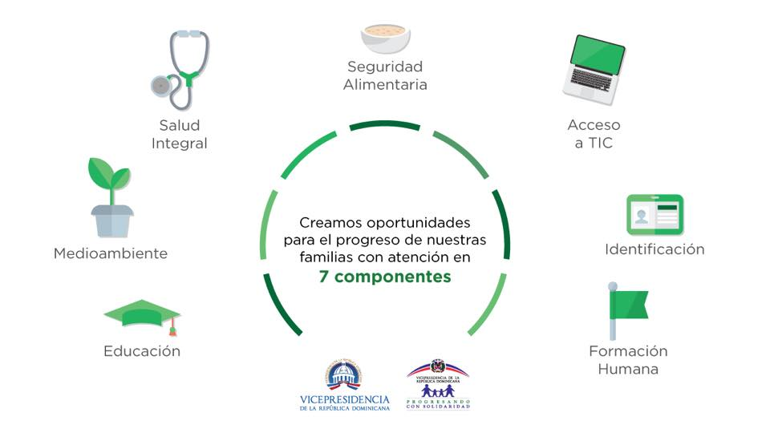

En el mes de enero el Programa Prosoli recibió del Ministerio de Administración Pública - MAP RD los reconocimientos por la promoción de buenas prácticas a través del diseño de la Hoja De Ruta para el abordaje del Objetivo de Desarrollo Sostenible (ODS) 2, que busca poner fin al hambre y lograr la Seguridad Alimentaria en el país y por promover instituciones eficaces, responsables e inclusivas a través del cumplimiento del «Sistema de Monitoreo de la Administración del ODS 16. Esto se efectuó en el marco de la «XIV versión del Premio Nacional a la Calidad y Reconocimiento a las Prácticas Promisorias en el Sector Público del 2018».

SALUD INTEGRAL

Indicador de Producto:
5,800 miembros de familias PROSOLI orientados y acompañados en salud preventiva e integral.
Meta | RESULTADOS | %
3,160 Mujeres embarazadas pertenecientes a familias participantes orientadas en temas de salud preventiva. | 139 | 4

Estas 139 mujeres en estado de gestación, recibieron orientación en temas de salud preventiva, además, se les entregó la canastilla para bebé “Mi Primer Regalo”, en 16 provincias del país.

Indicador de Producto:
43,900 adolescentes y jóvenes vinculados a estrategias socioeducativas y pedagógicas para salud sexual y reproductiva.
Meta | RESULTADOS | %
2,300 adolescentes y jóvenes de 10 hasta 19 años fueron organizados en grupos, en educación de salud sexual integral, prevención de embarazo, ITS y VIH/SIDA, ley 136-03, abuso infantil, derechos de la niñez y adolescencia, a través de talleres secuenciados y actividades como foros, debates, congresos, caminatas y otros. | 1,051 | 46

Estas capacitaciones sobre prevención de embarazo, habilidades para la vida, temas de salud e ITS a través del proyecto Bebé Piénsalo Bien fueron dirigidas a adolescentes 12 a 17 años, de las provincias de La Vega y Santo Domingo.

SEGURIDAD ALIMENTARIA, NUTRICIÓN Y GENERACIÓN DE INGRESOS

Indicador de Producto:
195,400 miembros de familia egresados de acciones de formación técnico profesional, tecnológica, agrícola, agropecuaria o de artesanía.

Meta | RESULTADOS | %
14,197 de personas ICV-1 e ICV-2 egresan de las acciones formativas de los CCPPs (por lo menos 68% de mujeres). | 197 | 1
18,645 familias capacitadas e integradas a la producción agropecuaria para autoconsumo o comercialización (huertos familiares, leguminosas, orégano, frutales, musáceas, lombricultura, peces, invernaderos, café, cacao y maíz). | 3,121 | 16

Los miembros de familias capacitados a través de los CCPP y los Centros de capacitación comunitarios ubicados en las doce regionales del programa Progresando con Solidaridad. En términos generales, más de un 80% de las personas egresadas de las capacitaciones son mujeres.

En este caso, de las 197 personas ICV-1 e ICV-2 que egresaron, por lo menos 68% está representado por mujeres, en las provincias Duarte, Hermanas Mirabal y Valverde.

Desde el mes de Enero del 2019, la provincia de Monte Plata cuenta con un nuevo Centro de Capacitación y Producción Progresando (CCPP), la puerta al progreso y el desarrollo.
Con este centro Margarita Cedeño de Fernández completa 46 espacios de aprendizaje para las familias Prosoli de todo el país, contribuyendo así al cierre de las brechas sociales a través de la capacitación

Indicador de Producto:
62,225 miembros de familias participantes en acciones de fomento a la inserción actividades productivas para generar ingresos.

Meta | RESULTADOS | %
35 Emprendedores y emprendedoras PROSOLI vinculados a proyectos de desarrollo económico y de innovación productiva comunitaria. | 31 | 89
9,721 Beneficiarios (as) y/o dependientes que reciben talleres en Educación Financiera a través de entidades aliadas. | 2,453 | 25
823 mujeres micro-emprendedoras acompañadas y capacitadas a través del Proyecto SUPEREmprendedoras. | 57 | 6
268 grupos de ahorros conformados para sensibilizar sus miembros en cultura de ahorro | 45 | 16
100 Beneficiarios egresados de cursos técnicos vocacionales integrados a cooperativas. | 20 | 20
696 miembros egresados de acciones técnico-vocacionales que comercializan sus productos a través de Manos Dominicanas, Línea Cayena y la Red de Abastecimiento Social (RAS). | 393 | 56
1,205,000RD$ generados en volumen de ventas de las líneas de comercialización de Comercio Solidario | 361,653 | 30

FORMACIÓN HUMANA Y CONCIENCIA CIUDADANA

Indicador de Producto:
102,142 familias participantes que practican resolución pacífica de conflictos.
Meta | RESULTADOS | %
68,092 Familias participantes que practican resolución pacífica de conflictos | 5,794 | 8
410 Mujeres en prevención de violencia a través de metodología para acompañar a grupo de apoyo a mujeres afectadas por la violencia, resolución pacífica de conflicto. | 426 | 100
111 Familias que acogen NNA huérfanos por feminicidios o violencia intrafamiliar y que reciben acompañamiento para el sano desarrollo familiar. | 48 | 43

Indicador de Producto:
500 jóvenes en conflicto con la ley penal integrados en iniciativas socioeducativas y cursos técnicos vocacionales para promover su reinserción en la sociedad.
Meta | RESULTADOS | %
825 Jóvenes de los centros que reciben la orientación sobre la ley 136-03 y realizan visita guiada a uno de los centros correccionales para luego multiplicar lo aprendido a sus pares en sus respectivos centros educativos. | 360 | 43
849 Jóvenes en conflicto con ley reciben orientación y acompañamiento | 371 | 43

En el mes de Enero, el proyecto Vuelvo A Empezar realizó el «Torneo Deportivo Juventud por los Valores» para celebrar el Día Nacional De La Juventud a través de la recreación sana. Los jóvenes participantes pertenecen al centro Ciudad del Niño de Manoguayabo, CerMenor de Cristo Rey y el equipo de baloncesto de Vicepresidencia de la República Dominicana.

En esa misma línea, Jóvenes del Centro de Atención Integral para Adolescentes en Conflicto con la Ley Penal de Villa Consuelo disfrutaron de la conferencia Lo Mejor De Ti, el poder de tu actitud» por Francina Hungría, con el objetivo de brindarles herramientas para que puedan superar los obstáculos que se les presenten en la vida.

Indicador de Producto:
35,500 miembros con discapacidad o envejecientes integrados en iniciativas educativas y/o de inclusión para fomentar si inclusión social.
Meta | RESULTADOS | %
50,820 Jefes de familia envejecientes o con discapacidad participan de las Escuelas de Familia. | 11,152 | 22
72 miembros envejecientes o con algún impedimento físico que asisten y se integran a actividades fuera de sus hogares para incentivar su inclusión. | 375 | 100
350 Niños, niñas y adultos con autismo y otras excepcionalidades reciben educación en aulas inclusivas. | 350 | 100

Indicador de Producto:
3,285 personas orientadas en valores a través en la Estrategia Crecer en Valores y la Casita de la Cultura

Meta | RESULTADOS | %
142 Niños, niñas y adolescentes participando en actividades lúdicas, formativas y recreativas para su desarrollo cultural integral en la Casita de la Cultura. | 156 | 100
150 Asistentes a celebraciones culturales y artísticas en La Casita de la Cultura, para contribuir al enriquecimiento personal y social. | 74 | 49
450 Estudiantes de centros educativos y de campamentos que visitan la Casita de la Cultura y participan en actividades formativas, lúdica y recreativas | 150 | 33

Indicador de Producto:
158,350 niños, niñas y jóvenes que participan de actividades recreativas y educativas para el desarrollo integral y reducción de vulnerabilidades.
Meta | RESULTADOS | %
25,071 Niños/as y jóvenes se benefician de las actividades recreativas y educativas de la BIJRD. | 5,965 | 23

En el mes de enero, en el marco de este componente de Formación Humana y Conciencia Ciudadana, fue realizada la conferencia Liderazgo Ético Juvenil con el profesor José Manuel Gutiérrez Fernández, presidente del Centro de Filosofía para Niñas y Niños del Principado de Asturias.

La conferencia tiene como objetivo analizar los diferentes tipos de liderazgos existentes, para apreciar y valorar sus ventajas e inconvenientes en un ambiente de relaciones o social.

HABITABILIDAD Y PROTECCIÓN DEL MEDIO AMBIENTE

Indicador de Producto:
37,640 familias integradas en iniciativas de protección del medio ambiente.
Meta | RESULTADOS | %
4,085 Familias integradas en iniciativas de protección del medioambiente. | 207 | 5

CONSOLIDADO DE ACTIVIDADES REALIZADAS EN ENERO 2019

Dirección General

- Reunión con Quilvio Madera, asesor de Escuela de Educación de la Universidad Autónoma de Santo Domingo (UASD) para coordinación de actividades y responsabilidades para el programa de Filosofía para Niños con el Profesor José Manuel Gutiérrez.

- Finalización de evaluación de desempeño a Directivos Prosoli.

- Reunión de la Junta Nacional de Alfabetización, realiza en el Salón Hermanas Mirabal del Palacio Nacional.

- Participación en la Conferencia “Neurociencias y Educación: ¿Qué es importante para el Futuro?”. Se realizó en el Teatro Nacional.

- Reunión para presentar al nuevo Director de KOICA a la Dra. Altagracia Suriel para tratar temas relacionados con:
- Proyectos a trabajar en 2019 y en los próximos años.
- Convenio sobre proyecto de voluntarios
- Expectativas y responsabilidades de Prosoli y KOICA

- Promoción en las Radio CTC del concurso “Pintura Joven por los Valores”.

- Reconocimiento del Ministerio de Administración Pública (MAP) al programa Progresando con Solidaridad (Prosoli) por las buenas prácticas y la contribución a los avances de los ODS 2. La actividad se realizó en el Crown Plaza.

- Seguimiento a las actividades de la Semana de la Juventud.

- Reunión con representantes del Programa Mundial de Alimentos (PMA) para coordinar acciones dentro del componente de nutrición en el año 2019.

- Reunión para presentar el POA a representantes del Sistema Único de Beneficiarios (Siuben), los Centros Tecnológicos Comunitarios (CTC y la Dirección Interinstitucional de Recursos Humanos.

- Reunión de presentación del POA a representantes de Progresando con Solidaridad, el Observatorio de Políticas Sociales, Ciudad Mujer y Cultura Ciudadana.

- Reunión introductoria con representantes de la UASD y los próximos pasantes de Prosoli.

- Presentación de Prosoli y visita al Banco Alimentos a Cristina Reni, represente de Food for Soul.

- Participación en la conferencia “Toma de Decisiones, Creatividad y Liderazgo”, con Facundo Manes, realizada en el Teatro Nacional.

- Reunión con Francina Hungría para coordinar conferencias en las regionales.

- Revisión de los perfiles de las mujeres propuestas para el reconocimiento “Mujer de Progreso 2019”.

- Reunión para presentar el POA a representantes la Administradora de Subsidios Sociales (ADESS), la Dirección Técnica del GCPS y Dirección Interinstitucional de Infraestructura Social.

- Reunión de trabajo en Santo Domingo para analizar la propuesta para la producción de uva de mesa en Neiba, con el especialista chileno Gabriel González que estará de misión durante toda la semana.

- Conferencia “Información y Diálogo sobre temas sexuales en la familia”, realizada en la Biblioteca Infantil y Juvenil República Dominicana (BIJRD).

- Reuniones del profesor José Manuel Gutiérrez con representantes del Colegio San Cristóbal y director regional de Educación.

- Participación en la actualización el Mapa Interactivo de Desarrollo Humano, realizada por el PNUD, en el Hotel El Embajador.

- Reunión con Natalie Ruiz para coordinar el Plan Táctico Bien por ti y el concurso de fotografía.

- Presentación del proyecto de grupos de ahorro a la estudiante de la Universidad de Columbia, Srta. Mingqi Song.

Dirección de Planificación y Seguimiento

- Consulta y socialización del POA con familias participantes del Programa que residen en las regiones Noroeste (Valverde Mao y Santiago Rodríguez), Nordeste (Duarte y María Trinidad Sánchez), Norcentral (Santiago y Puerto Plata), Cibao Central (La Vega y Monseñor Nouel).

- Preparación del presupuesto para la realización del taller “Diplomado Liderazgo e Innovación”.

- Trámites de cambios de contratación del monto de presupuesto para la consultoría de Evaluación de Competencias.

- Elaboración de los criterios de evaluación para contratar los servicios de la encuesta dirigida a monitorear los resultados del 2018 de Prosoli.

- Interacción con la Unidad de Adquisiciones, la Unidad Técnica de Proyectos (UTP), la Dirección de Operaciones y la Dirección TIC.

- Participación en el taller sobre la gestión de los stakeholder de los proyectos patrocinados por el Banco Interamericano de Desarrollo (BID) y el Banco Mundial, convocado por la Unidad Técnica de Proyectos (UTP).

- Seguimiento al pago de IQTEK, empresa que instaló los equipos de videoconferencia y cuyo préstamo no renovado a tiempo presenta inconvenientes para cumplir con el pago.

- Seguimiento al proceso de contratación de Entrevistadores para realizar Encuesta a los Puntos Solidarios.

- Reunión con Especialista de Adquisiciones del Banco Mundial, de la Unidad Técnica de Proyectos (UTP).

- Proceso de recopilación de 100 historias del programa Progresando Unidos y de los testimonios de los convenios firmados por el Gabinete de Coordinación de Políticas Sociales (GCPS) y Prosoli con instituciones públicas y privadas.

- Elaboración de borrador de palabras para inauguración del CCPP de Sabana Grande de Boyá.

Dirección Financiera

- Entrega a la Dirección General de los archivos financieros conteniendo los balances generales y los anexos de los años 2013, 2014, 2015, 2016, 2017, todos realizados tomando en cuenta el nuevo sistema de contabilidad adquirido, SGC 2000.

- Continuación de la elaboración de los Estados Financieros de Prosoli para el cierre del período 2017-2018.

- Cierre por parte del MESCYT del proyecto de investigación y evaluación nutricional de las familias participantes de Prosoli en el Distrito Nacional, con enriquecimiento de las dietas de sustento con alimentos complementarios fortificados (ACF).

- Entrega a la Dirección de RR.HH. de las Evaluaciones de Desempeño de todo el personal de la Dirección Financiera.

- Remisión al departamento de Contabilidad Gubernamental de las informaciones financieras periodo enero-diciembre 2018, en formato impreso y digital.

- Recepción de nuevas solicitudes de pago con el propósito de cumplir con el compromiso de colaboradores y proveedores de las oficinas provinciales y regionales, registrándolo en el SIPS y luego al flujo interno en URA, contabilidad, Tesorería y UAI. Control de las devoluciones de expedientes con errores e inconsistencias.

- Pago a proveedores y beneficiarios, basado en los saldos por antigüedad, permitiendo cumplir oportunamente con todas las actividades.

- Con miras al cumplimiento de la gestión de recursos para las actividades de la institución, elaboramos vía SIGEF los pagos de teléfonos e internet, por un monto ascendente a RD$ 4,948,747.21.

- Registro de las facturas de proveedores, con el fin de mantener actualizados los registros de las deudas y mantener el control.

- Registro de todas las cuentas por pagar de la institución, con el fin de ser procesadas y pagadas bajo el análisis de saldo por antigüedad.

- Control y seguimiento de los procesos financieros en los que se ven envueltas las oficinas, con el fin de determinar el grado de ejecución y comprensión, así como las evidencias de los registros documentados en el Sistema de Gestión.

- Reunión de seguimiento con la participación de los Encargados de las unidades de la Dirección Financiera y de todos los empleados de la Unidad de Contabilidad.

- Análisis Financiero con el fin de mantener al día los pagos a los proveedores de servicios de alquiler de los locales que utilizan las oficinas del programa de las Regionales María Trinidad Sánchez, Nagua y en la Sala de Tarea de La Puya, Arroyo Hondo.

- Emisión de cheques a Tesorería, mediante el procedimiento establecido en cumplimiento con lo asumido frente a los proveedores beneficiarios, presupuestos sujetos a liquidación. Fueron emitidos 14 cheques, por un monto ascendente a RD$ 6,798,546.27.

- Entrega cheques de pago del fondo especial en Caja General, en cumplimiento con los compromisos contraídos por la institución, tanto con los proveedores como con los colaboradores del Programa.

- Liquidación de los cheques que financiaron el presupuesto de las actividades del Programa durante la semana, por un monto ascendente a RD$ 223,655.30.

Biblioteca Infantil y Juvenil de la República Dominicana (BIJRD)

- Realización del taller de emprendimiento personal que tiene como objetivo el desarrollo de capacidades que permitan el crecimiento personal de los jóvenes y lograr sus metas. Se realizó en la Sala de Reuniones de la Biblioteca Infantil y Juvenil Republica Dominicana (BIJRD).

- Taller de Ajedrez, con el propósito de promover el desarrollo y estimular las capacidades mentales de los niños y niñas, la formación de su carácter y el desarrollo de habilidades sociales.

- Taller de pintura, con la finalidad de estimular la creatividad mediante el desarrollo de actividades artísticas, permitiendo desarrollar en los pequeños su personalidad creativa y la auto expresión.

- Taller de teatro infantil para fortalecer la seguridad, autoestima y el autocontrol de los niños y niñas haciéndolos conscientes de sus propias capacidades y ayudarlos a afrontar los retos y las situaciones que se presenten en su diario vivir.

- Taller de cine, con el objetivo dotar a los niños y niñas de las herramientas que permitan entender el lenguaje audiovisual y desarrollar su capacidad crítica para una correcta lectura de las películas.

- Proyección de película infantil en el Auditorio La Trinitaria. Actividad abierta para toda la familia, que contó con una asistencia de 50 participantes.

- Talleres de Animación, Teatro Infantil, Ajedrez, Cómics, Flauta Dulce, Inglés, Robótica, Danza, Jazz y Cine Infantil, con una participación total de 250 niños, niñas y adolescentes usuarios de la BIJRD.

- Realización del taller de emprendimiento personal que tiene como objetivo el desarrollo de capacidades que permitan el crecimiento personal de los jóvenes y lograr sus metas.

Departamento de Relaciones Internacionales

- Recibimiento del Sr. José Manuel Gutiérrez Fernandez, Presidente del Centro de Filosofía para Niños y Niñas del Principiado de Asturias, quien realizará talleres y conferencias en alianza con Prosoli.

- Participación en la conferencia “Liderazgo ético juvenil”, impartida por el Prof. José Manuel Gutiérrez en el Palacio Nacional.

- Reunión con representantes de Caribbean Export para explorar vías de sinergia.

- Reunión con la Directora Académica de Chavón para explorar vías de sinergia.

- Reunión con el representante de Koica, Sr. Ki Jeong Song, Director; Sr. Bong Hee Jang, Sub-Director, y Kristel Tejeda, Especialista de Proyecto; por parte de Prosoli la Dra. Altagracia Suriel y Nieves Peguero. Esta reunión se realizó en el Edificio San Rafael, con la finalidad de presentar al nuevo Director de Koica, conversar sobre proyectos a trabajar en este y los próximos años.

- Reunión para coordinar la Cena Hambre Cero, donde participó Marcelle Peña y Karolyn Ureña, del PMA; Julissa Ureña, de Sanar Una Nación; Yanuel Cordero, de la Dirección General; Miguel Tejada y Laura Marcelino, de la Dirección de Planificación de Prosoli, y Nieves Peguero y Gloria Mercedes, de Relaciones Internacionales. Este encuentro se llevó a cabo en el Edificio San Rafael, donde se compartieron impresiones acerca del lanzamiento del Movimiento Hambre Cero y la posibilidad de que la cooperación China apoye el Movimiento.

- Reunión con el Sr. Fidel Báez, Especialista de Proyecto, y con voluntarios del KOICA. Este encuentro se realizó en las oficinas del Bloque D, donde se presentaron los voluntarios y se trataron algunos temas acerca de los proyectos que se desarrollan en conjunto.

- Reunión con el Sr. Gian Luca Grippa, Embajador de la Delegación Unión Europea. Este encuentro se llevó a cabo en las oficinas de la Embajada, con la finalidad de pautar la logística y la participación de la institución en el día de la Cero Discriminación.

- Reunión con representantes del Ministerio de Turismo, la Sra. Magnolia García, Encargada de Ferias Internacionales del Depto. de Promoción Internacional; Milka Hernández, Directora del Depto. De Dirección Turística. El encuentro tuvo la finalidad de establecer estrategias para apoyar la comercialización de Manos de Dominicanas.

- Donación de juguetes a los niños y niñas de las familias participantes de Prosoli, actividad que estuvo encabezada por la Embajadora Duan Niya y Sun Ning, de la Embajada de China. Por Prosoli recibió la donación la directora de la Biblioteca Infantil y Juvenil República Dominicana, Dulce Elvira de los Santos; José Luis Almonte, director de Operaciones; Soraya Ovalles, directora de Recursos Humanos. Entre las empresas chinas radicadas en el país que colaboraron se encuentran Huawei, MegaStar SRL, China Civil Engineering Construction Corporation. Participaron más de 100 niños y niñas con edades comprendidas entre los 5 y 14 años, quienes disfrutaron de cortos animados y otras amenidades apropiadas.

Proyecto Crecer en Valores/ Casita de la Cultura

- Lectura de la vida y obra de Juan Pablo Duarte. Exposición de fotos “Duarte en mi Corazón de niño”, realizada en la Casita de la Cultura, con la participación de 20 niños y niñas.

- Dinámicas y juegos sobre los Valores. Lectura individual, con la participación de 30 niños, niñas y adolescentes usuarios de la Casita de la Cultura.

- Talleres de Guitarra y de Inglés, cuenta cuentos, motivación a la lectura, actividades realizadas con la participación de 37 niños y niñas usuarios de la Casita de la Cultura.

- Taller de inglés y lectura libre, con la participación de 30 niños, niñas y adolescentes que visitan la Casita de la Cultura.

- Taller de Pintura, actividades educativas, charlas, videos y diálogo sobre los valores con la participación de 35 niños y niñas usuarios de la Casita de la Cultura.

- Actividad literaria cuenta cuentos, con la participación de 16 niños, niñas y adolescentes de 6 a 12 años, para desarrollar habilidades y destrezas.

- Dibujos y canciones, con la participación de 4 niños, niñas y adolescentes de 6 a 12 años, con el objetivo de ser más creativos.

- Juegos educativos y lectura compartida, con la participación 7 niños, niñas y adolescentes de 6 a 12 años, a fin de desarrollar diferentes capacidades, despertar el interés por la lectura y la imaginación creativa.

- “Leo mi cuento favorito”, actividad realizada con la participación 6 niños, niñas y adolescentes de 6 a 12 años, con el objetivo de que aprendan leyendo.

Proyectos Sociales (Comercio Solidario)

- Entrega de mercancía al Centro León en Santiago. Artesanías elaboradas por participantes del programa Progresando con Solidaridad.

- Colocación de dulces en la Asociación La Nacional de Ahorros y Préstamos, ADESS, San Rafael y Bloque D, elaborados por participantes del programa Progresando con Solidaridad.

- Aartesanos de Progresando con Solidaridad realizan demostración, con la finalidad de promover el programa y celebrar el mes de la Patria en las tiendas Plaza Lama.

- Empaque y embalaje de mercancías para entregar en las tiendas Manos Dominicanas ubicadas en el AILA, Boca Chica, el Museo Colón y el Show Room.

- Reunión con el Sr. Valentín Guerrero, director de Cenadarte, para establecer las bases del concurso “Progresando en Artesanía”.

- Visita de nuevos clientes y reunión en el Show Room de Manos Dominicanas para mostrar productos que se estarán mostrando en Casa de Campo.

- Supervisión de talleres para la evaluación de las necesidades que permitan el reforzamiento y el incremento de la producción en San Pedro de Macorís y El Seibo.

- Visita a artesanos capacitados en madera para fortalecer sus conocimientos e integrar familias participantes.

- Abastecimiento de mercancía de Manos Dominicanas en los Museos y las tiendas de Boca Chica y el AILA, con el propósito de mantener mercancías listas para la demanda de los turistas.

- Visita a clientes de Manos Dominicanas en Punta Cana, en Nicole´s Boutique, Taino´s gift y Adventure Park, para dar seguimiento y coordinar nuevos pedidos.

- Entrega de mercancías al Showroom ubicad en el Edificio San Rafael. La producción entregada fue elaborada por hombres y mujeres que forman parte de Prosoli, con el objetivo de abastecer de productos a las tiendas interna y externas para su comercialización.

- Visitar talleres para evaluar sus necesidades, reforzamiento e incremento de la capacidad de producción en Santo Domingo y Boca chica.

Unidad de Salud Emocional

- Orientación mediante consultas psicológicas a los colaboradores y/o familiares de la Vicepresidencia y sus dependencias.

- Clases de arte en CONANI de Jarabacoa, con la participación de 15 niños y niñas miembros de familias participantes.

- Clases de arte impartidas en colaboración Consejo Nacional para la Niñez y la Adolescencia (CONANI), en la comunidad de Jarabacoa, con la participación de 15 niños, niñas y adolescentes miembros de familias participantes.

Unidad de Inclusión

- Encuentro comunitario con 70 adultos mayores y personas con discapacidad, para darle a conocer sus derechos y motivarlos a formar grupos que participen en los diferentes cursos de Prosoli y ayudarlos a generar un ingreso extra. La actividad fue realizada en el municipio Santo Domingo Este.

- Taller de autoestima, aceptación y perdón “Actitud Positiva”, con la participación de 30 personas con discapacidad, realizado en el CCPP de Capotillo, D.N.

- Taller de “Reciclaje y Cuidado de Medio Ambiente” dirigido a adultos mayores de la comunidad de Yamasá, donde participaron 30 integrantes de familias Prosoli.

- Encuentro comunitario dirigido a adultos mayores y personas con discapacidad, para que conozcan sus derechos y motivarlos a formar grupos que participen en diferentes cursos que imparte el programa Prosoli en la comunidad de Hato Mayor.

- Encuentro comunitario para 40 adultos mayores y personas con discapacidad, para darle a conocer sus derechos y motivarlos a formar grupos que participen en los diferentes cursos de Prosoli y ayudarlos a generar un ingreso extra. La actividad fue realizada en el municipio Hato Mayor.

Proyecto Familias en Paz

- Charlas sobre orientación impartidas a 45 parejas de los grupos de hombres solidarios y visitas de supervisión y reforzamiento a los grupos de hombres solidarios y de familias en paz en las comunidades de Nagua Sánchez, Samaná y Las Terrenas.

Unidad de Apoyo y Seguimiento a Niños, Niñas y Adolescentes Huérfanos por Feminicidio

- Levantamiento de nuevo caso de feminicidio en San Víctor, Moca, y El Almirante, Santo Domingo Este, con el propósito de conocer lo sucedido y verificar con quien están los niños, niñas y adolescentes huérfanos para dar estabilidad emocional, apoyo y seguimiento.

- Visita de seguimiento a las familias Almonte, Morel, Cerda, Núñez Rodríguez, Santos López, Valdez, Urbáez Cuello y Rosa, con la finalidad de verificar si los niños, niñas y adolescentes están asistiendo a la escuela y a sus terapias, además de verificar la condición de salud.

- Coordinación con el Ministerio de la Mujer y Conani para dar seguimiento a casos de niños, niñas y adolescentes, además de obtener información de casos nuevos.

- Seguimiento a 21 familias acogedoras para dar continuidad a sus avances en lo educativo y lo emocional, en Moca, San Víctor, Bonao, Villa Altagracia, San Cristóbal, Haina, Sabana Perdida, Baní, San Cristóbal y Hato Mayor.

Género e Inclusión Financiera

- Charlas sobre “Educación Financiera” con entidades financieras aliadas como ADEMI, en los municipios de Villa Altagracia, Madre Vieja y Nigua, en la provincia San Cristóbal, regional Valdesia, en la que participaron 277 miembros de familias participantes.

- Capacitación a 75 beneficiarias pertenecientes al proyecto Mujeres SUPEREmprendedoras, quienes asistieron a los talleres sobre crecimiento personal y de negocios, en el CCPP de Los Mina.

- Charlas sobre “Acceso a Micro-Créditos”, con entidades financieras aliadas, como ADOPEM, en la provincia Barahona, municipios Pescadería, Villa Central, Cabral, La Ciénaga, regional Enriquillo y Azua (Los Solares y La Bombita), la que contó con una participación de 674 participantes de Prosoli.

- Charlas sobre “Educación Financiera” con la Asociación la Nacional de Ahorros y Préstamos (ALNAP), en las comunidades El Pino, Loma De Cabrera y Partido, en la provincia Dajabón, regional Noroeste, en la que participaron 328 miembros de familias participantes.

- Charlas sobre Educación Financiera y Acceso a Crédito, dirigida a familias seleccionadas en la muestra de Evaluación de Impacto de la región Santo Domingo Este. Participaron 265 miembros de familias participantes de Prosoli.

- Charlas a sobre Educación Financiera con ALNAP, en las comunidades El Hatillo, Yamasá, Peralvillo y Los Botados, en la provincia Monte Plata, regional Valdesia, con la participación de 463 miembros participantes Prosoli.

- Visita para seleccionar a las mujeres de Prosoli que serán postuladas para la premiación Mujer de Progreso 2019, en las provincias Azua, Baní, San José de Ocoa, Barahona, San Cristóbal, Distrito Nacional y Bahoruco, para un total de 10 visitas. Estas visitas se realizaron con el propósito de conocer las historias de impacto de cada una de las postuladas para la premiación.

División de Jóvenes Líderes

- Curso de Liderazgo en el Liceo Japón en Sabana Pérdida (SD Norte), Capotillo (D.N.), Santa Bárbara (D.N.), Moca (provincia Espaillat), San Pedro de Macorís, Villa Duarte (D.N.), con la participación de 600 jóvenes.

- Taller de “Cultura de Paz y Manejo de Conflicto”, realizad en el municipio de Moca, con la participación de 100 participantes de Prosoli.

- Taller de prevención de embarazo, ITS y VIH/SIDA, en el Distrito nacional y Los Alcarrizos Santo Domingo Oeste, con la participación de 500 jóvenes miembros de familias participantes.

- Formación de dos (2) grupos de Medio Ambiente en la comunidad de Sabana Perdida, con la participación de 100 miembros de familias participantes.

- Formación de Jóvenes Líderes por el Progreso y la Paz, en Politécnico Pilar Constanzo Santo Domingo Este, con la participación de 200 estudiantes.

Proyectos de Desarrollo Agropecuario y Agricultura Familiar

- Talleres sobre el cultivo de hortalizas, frutales, alfabetización ecológica, leguminosa, maíz, musáceas y producción de abono orgánico, con la participación de 1,500 miembros de familias participantes de Santiago, Santo Domingo, Valverde, Bahoruco, El Seibo, Monseñor Nouel, La Vega y Elias Piña.

- Capacitación sobre “Cultivo de Hortalizas”, dirigida a miembros de familias participantes de las comunidades de Nigua (San Cristóbal), Higüey (La Altagracia), Villa Central (Barahona), Jarabacoa(La Vega), Cotuí (Sánchez Ramírez), Salcedo (Hermanas Mirabal), San José de Ocoa, Santo Domingo Este y Sabana de la Mar(Hato Mayor), donde participaron 644 miembros de familias participantes Prosoli. El objetivo fue orientar a las familias sobre la importancia del cultivo de hortalizas, sus características nutricionales y promover su incorporación a la producción para autoconsumo y venta de los excedentes.

- Capacitación sobre “Cultivo de Frutales”, dirigida a miembros de familias participantes de las comunidades de Nigua/San Cristóbal, Higüey (La Altagracia), Villa Central (Barahona), Jarabacoa (La Vega), Cotuí (Sánchez Ramírez), Salcedo (Hermanas Mirabal), San José de Ocoa, Santo Domingo Este y Sabana de la Mar (Hato Mayor), en la que participaron 398 miembros de familias participantes de Prosoli. La actividad se realizó con el objetivo de que los participantes aprendan sobre la importancia de la siembra y cultivo de las plantas frutales, sus beneficios en la dieta diaria, como autoconsumo y generación de ingresos, además fomentar la convivencia familiar, aprovechar los recursos humanos existentes y mejorar la calidad nutricional de las familias.

- Capacitación sobre “Cultivo de Abono Orgánico”, dirigida a miembros de familias participantes de la comunidad de Higüey (La Altagracia) y Jarabacoa (La Vega), en la que participaron 92 miembros de familias participantes de Prosoli. Se realizó con el objetivo de que los participantes aprendan sobre la producción de cultivos mediante abonos totalmente natural con desechos orgánicos y lombricultura, contribuyendo así con una alimentación saludable.

- Capacitación sobre “Cultivo de Orégano”, dirigida a miembros de familias participantes de la comunidad de Cotuí (Sánchez Ramírez). Participaron 65 miembros de familias Prosoli y se realizó con el objetivo de que los participantes aprendan sobre la importancia de la siembra y cultivo de orégano, sus beneficios en la dieta diaria y la generación de ingresos con la venta de los excedentes.

- Capacitación sobre “Cultivo de Leguminosas”, dirigida a miembros de familias participantes de las comunidades de Salcedo (Hermanas Mirabal), San José de Ocoa y Sabana de la Mar (Hato Mayor), donde participaron 89 miembros participantes. La actividad se realizó con el objetivo de que los participantes aprendan sobre la importancia de la siembra y el cultivo de leguminosas, sus beneficios en la dieta diaria y la generación de ingresos con la venta de los excedentes.

- Capacitación sobre “Cultivo de Maíz”, dirigida a miembros de familias participantes de las comunidades de Jarabacoa (La Vega), Salcedo (Hermanas Mirabal), Sabana de la Mar (Hato Mayor), con la participación de 108 personas, 71 mujeres y 37 hombres. El objetivo es que los participantes aprendan sobre la importancia de la siembra y el cultivo del maíz, sus beneficios en la dieta diaria y la generación de ingresos con la venta de los excedentes.

- Capacitación y sensibilización sobre “Alfabetización Ecológica”, dirigida a miembros de familias participantes de las comunidades de Higüey (La Altagracia) y Cotuí (Sánchez Ramírez), con la participación de 72 miembros de familias Prosoli que fueron sensibilizadas sobre la importancia de la protección de los recursos naturales, haciendo énfasis en el ahorro del agua, el reciclaje, entre otros temas.

- Trabajos de acompañamiento, seguimiento y asistencia técnica a Centros de Aprendizaje, dirigida a miembros de familias participantes en los proyectos en la comunidad de Yamasá (Monte Plata). Participaron 10 miembros de familias Prosoli que aprendieron a dinamizar el desarrollo de las actividades productivas del Centro de Aprendizaje.

- Acompañamiento, seguimiento y asistencia técnica a Centros de Aprendizaje, dirigida a miembros de familias participantes de los proyectos Casa Sombra, ubicadas en La Piña (Monte Plata), con la participación de tres (3) miembros participantes. El objetivo fue acondicionar los huertos, sembrar, trasladar, hacer un muestreo de los peces y limpiar los estanques.

- Talleres sobre Alfabetización Ecológica, Cultivo de Hortalizas, Cultivo de Frutales, Cultivo de Orégano y Cultivo de Maíz, con la participación de 800 miembros de familias participantes de las comunidades de Puerto Plata , San Juan, Baní y Azua.

- Coordinación de acciones y acompañamiento de 30 familias participantes involucradas en los centros de aprendizajes y producción de Belloso, Puerto Plata.

Unidad de Educación y Salud Preventiva

- Entrega de canastillas a 220 embarazadas pertenecientes a las familias Prosoli de las comunidades de Tamayo, Barahona, Bani, San José de Ocoa, Azua, Higüey, Hato Mayor, Dajabón, Montecristi y La Zurza (D.N.).

Departamento de Recursos Humanos

- Operativo para promover y lograr que el personal del Edif. San Rafael visite el consultorio para conocer su presión arterial y glicemia y se habitúe a cuidar su salud.

- Emisión de 10 certificaciones de empleo a nuestros colaboradores, según solicitud.

- Proceso de pago de Nómina. Se reciben las acciones de personal por parte del departamento de RR.HH y luego se procesan en el sistema SASP.

- Actualización del listado de los participantes en los cursos Capacitación y Desarrollo.

- Identificación de los empleados que han enviado formularios del proceso de mentoría para fines de seguimiento y recepción de lo requerido.

- Seguimiento a las evaluaciones de desempeño a nivel nacional para alimentar la data de las evaluaciones de desempeño con las calificaciones.

- Seguimiento en línea a los casos de los colaboradores del GCPS en proceso de pensión o jubilación, para determinar el status de cada caso.

- Solicitud de pago de prestaciones laborales y vacaciones del personal desvinculado. Mediante solicitud de pagos y verificación de los expedientes de los ex colaboradores, conjuntamente con el Dpto. de Recursos Humanos.

Proyecto Vuelvo a Empezar

- Curso de informática con 15 jóvenes internos en la Ciudad del Niño, con la finalidad de fortalecer sus conocimientos básicos y aprender un oficio ocupacional.

- Jóvenes de la Ciudad del Niño participan en espacio “Sigue mi Ejemplo” que se realiza con el fin de que conozcan nuevos referentes e historias de éxito, realizado en el CCPP Ciudad del Niño con la participación de 30 jóvenes internos.

Dirección De Capacitación y Desarrollo Familiar

- Curso de bisutería básica y cocina doméstica desde el 1 de febrero al 13 de marzo en el CCPP de Neyba y el CCPP de Fundación, con la participación de 50 miembros de familias Prosoli.

- Seguimiento a las cooperativas de Barahona para auditoría y entrenamiento al consejo de administración.

- Reunión de planificación de acciones formativa en la regional Cibao Central, regionales Norte, Sur y Este, en conjunto con el INFOTEP.

Regional Noroeste

- Charlas de “Educación Financiera” con la Asociación La Nacional de Ahorros y Préstamos (ALNAP), con la finalidad de transmitir conocimientos adecuados a 323 miembros de familias participantes de Prosoli en los municipios de El Pino, Loma de Cabrera, Partido y Dajabón.

- Reuniones de retroalimentación, actualización, planificación, coordinación y entrega de insumos para interface en el marco de los Reportes Comunitarios. para la implementación de los cinco (5) ciclos de Reportes Comunitarios en las 14 provincias seleccionadas.

- Taller Metodología para acompañar a Grupos de Apoyo a mujeres afectadas por la violencia, presentación del proyecto Red de Fraternidad al personal operativo, de oficina, director regional y provincial.

Dirección Regional Valdesia

- Seguimiento vía telefónica para que envíen los trabajos a los provinciales, gestores y provinciales en San Cristóbal, Peravia, San José de Ocoa y Monte Plata, a fin de dar seguimiento a la realización de los trabajos de campo.

- Reunión para la recolección de los procesos de campo pendientes con los supervisores provinciales de campo, enlaces y gestores de las comunidades de San Cristóbal, Peravia, San José de Ocoa y Monte Plata.

- Taller del programa de Filosofía para Niñas y Niños, con el propósito de capacitar a los participantes en la implementación de la filosofía infantil en las escuelas y familias dominicanas, realizado en el Colegio Victoria Montás, de San Cristóbal.

- Charlas de Educación Financiera con la Asociación La Nacional de Ahorros y Préstamos (ALNAP), con la finalidad de capacitar en “Acceso a Micro-Créditos” a miembros de las familias participantes con edades entre los 18 y 75 años, de las comunidades de Monte Plata y Los Botados. Participaron 82 miembros de familias Prosoli.

- Charlas de “Acceso a Crédito”, impartida por Banco ADEMI a 474 familias participantes de Prosoli de las comunidades de Nigua, La Paredes, Quita Sueño y Villa Altagracia.

- Taller “Mujeres con Propósito”, del proyecto de Mujeres SUPEREmprendedoras, beneficiarias de Prosoli, mayores de 18 años, que tienen un micro-negocio. Realizada en el Aula Infopuerto de Biblioteca Infantil y Juvenil de la República Dominicana.

- Entrega de "Mi Primer Regalo" (canastillas), a 20 adolescentes y jóvenes orientados en salud sexual y reproductiva en la comunidades de Ocoa y Baní.

Regional Cibao Central

- Capacitación sobre el Cultivo de Hortalizas, Musáceas y Cacao, en la provincia de Monseñor Nouel, con la participación de 43 miembros de familias Prosoli.

Regional Nordeste

- Capacitación a 279 Supervisores de Enlace y Enlaces en temas relacionados con las Visitas Domiciliarias y Escuelas de familias. Esta actividad fue realizada en los tres municipios, con el objetivo de capacitar a los supervisores en los temas a tratar en Escuelas de Familias y en las Visitas Domiciliarias.

- Capacitación a Supervisores de Enlace para verificar la corresponsabilidad en Salud, con el objetivo de que aprendan el llenado del formulario para levantar la información que necesitan.

- Taller de Metodología para acompañar a Grupos de Apoyo a mujeres afectadas por la violencia, realizado en el tercer nivel de la regional Nordeste con la participación del personal que tiene grupos de fraternidad asignados, las provinciales y supervisores de campo.

- Capacitación en Cultivos de Leguminosa, Siembra de Árboles y Hortalizas, Siembra de Frutales, con la finalidad de orientar a las familia beneficiarias sobre este tópico. Se realizó en el municipio de Salcedo, en las comunidades de Las Cuevas y San José, con la participación de 104 miembros de Prosoli.

- Talleres de “Cultivo de maíz, Hortaliza y Frutales”, dirigido a las familias Prosoli de las comunidades de Bijao Afuera y Pueblo Nuevo, con la participación 193 integrantes del programa. El objetivo fue capacitar sobre la importancia de estos de proyectos para el consumo familiar y como fuente de generación de ingresos.

- Charla de orientación a parejas de Grupos Solidarios, realizada durante un encuentro con los hombres de los Grupos Solidarios de la provincia de Samaná, con el objetivo de orientar y ofrecer reforzamiento y acompañamiento a los mismos.

- Capacitación sobre Escuelas de Familias y Visitas Domiciliarias, encuentro realizado con el personal de Supervisor de Campo de la provincia María Trinidad Sánchez, municipios de Nagua, El Factor, Cabrera y Rio San Juan. El objetivo fue capacitar al personal que colabora y dar acompañamiento a las familias y a todas las comunidades.

- Consulta sobre el POA a las familias del programa en la provincia Duarte, en la oficina regional de la misma. Participaron 25 familias Prosoli, que aprendieron a identificar prioridades en las familias y hacer sugerencias de mejora.

Regional Norcentral

- Reunión con supervisores de campos, gestores y provinciales con motivo del inicio de año para seguimiento de actividades semanal.

- Reunión con personal de Evaluación de Impacto en Santiago para dar seguimiento a los procesos realizados en campo.

- Reunión con supervisores de campo, gestores, provinciales y la Red de Fraternidad Norcentral.

- Encuentro regional y provincial para tratar el tema de Evaluación de Impacto y Progresando Unidos.

- Encuentro de socialización POA 2019, con la participación de 218 miembros de familias participantes de las comunidades de Puerto Plata y Santiago de los Caballeros.

- Reunión con supervisores de campos, gestores y provinciales para tratar temas correspondientes a las actividades de inicio de año 2019.

Dirección Regional Este

- Reunión Semanal de Equipo, con los Supervisores de Campo y Provincial, a fin de socializar trabajo del equipo y hacer planes de mejora.

- 7,195 familias Prosoli intervenidas a través de las vistas domiciliaras en el mes enero en San Pedro de Macorís, tratando el tema de “Formación Humana y Conciencia Ciudadana”, con el objetivo de concienciar a las familias Progresando con Solidaridad a través de la orientación sobre sus responsabilidades para mantener a la familia viviendo en valores, armonía y paz, tanto en el hogar como en la comunidad.

- Taller de Metodología para acompañar a Grupos de Apoyo a Mujeres Afectadas por la Violencia, en el que participaron representantes de la Red de Fraternidad, personal operativo de la oficina y provincial, a quienes se les presentó el proyecto.

- Búsqueda de nuevas embarazadas y nuevos niños y niñas, encontrando tres (3) embarazadas y ocho (8) niños y niñas, en el municipio de San Pedro Macorís.

- Acompañamiento a Supervisora del Distrito Municipal Elupina Cordero para la evaluación de los espacios para impartir curso de “Productor de Cacao” en Maguá y en Las Cañitas.

- Capacitación en temas relacionados con las visitas domiciliarias y la Escuela de Familia, dirigido a los supervisores de Campo, actividad que contó con una participación de 17 personas. La actividad se realizó en el Salón de Los Colonos, en san Pedro de Macorís, donde recibieron las informaciones correspondientes a la novena visita: “Formación Humana y Conciencia Ciudadana” y “Cambio de Comportamiento·”.

- Entrega de los formularios de Evaluación de Desempeño al personal de campo y de oficina, a fin de evaluar al personal basado en el logro de metas o resultados, capacidad para ejecutar el trabajo o competencias y cumplimiento del régimen ético y disciplinario.

Dirección Regional Este II

- Reunión informativa con supervisores de enlace de campo y provincial, en la provincia de El Seibo, para entregar y recibir los trabajos.

- Reunión del Encargado Provincial con los Supervisores de campo en la oficina provincial de La Altagracia, para tratar los temas contemplados en el calendario operativo, también para planificar todas las actividades para la próxima semana, entregar y recibir los diferentes procesos.

- Reunión con los Supervisores de Enlaces en la provincia de La Romana, donde fueron asignadas todas las actividades.

- Capacitación acerca de las Visitas Domiciliarias y las Escuelas de Familias correspondiente al mes de enero, en la provincia de El Seibo, dirigida a Supervisores de Enlace, de campo y provincial.

- Capacitación sobre la Escuelas de Familias y Visitas Domiciliarias, en la provincia de La Altagracia, dirigidas a los Supervisores de Campo, Supervisores de Enlaces y provincial, con la finalidad de empoderarlos en los temas mencionados.

- Levantamiento de seis (6) mujeres embarazadas en la provincia de La Romana, para ser incluidas en las corresponsabilidades del Programa, para seguir avanzado en el cuidado y la prevención de embarazos de altos riesgo.

- Levantamiento de once (11) niños y niñas en la provincia de La Romana, para ser incluidos en las corresponsabilidades del Programa y seguir avanzado en el cuidado y prevención de enfermedades.

- Conocimiento de 34 novedades en los hogares, de las cuales 23 mujeres y 11 hombres en la provincia de La Romana, con lo que seguimos avanzando en la actualización de los hogares de Prosoli.

Regional El Valle

- Taller de “Estimulación al Ahorro” con ADOPEM, con el objetivo de crear y transmitir los conocimientos sobre “Educación Financiera” a 47 familias participantes, en la comunidad de La Bombita de Azua.

- Distribución de metas de capacitación (CCPP) al personal de Supervisión de Campo y Enlaces del Municipio de Azua, con la finalidad de que cada Supervisor y Encargado de CCPP conozca cual es la meta para cada trimestre.

- Entrega de los procesos para la novena visita de Evaluación de Impacto en las provincias de Azua y San Juan de la Maguana, con la presencia de los Supervisores de Campo, Supervisores de Enlace, Asistentes Sociales y Enlaces Familiares de dichas provincias.

- Taller para la implementación de Metodología para acompañar a Grupos de Apoyo a Mujeres Afectadas por Violencia, con la participación de 30 Supervisores de Enlaces, nueve (9) Supervisores de Campo y dos (2) Provinciales.

- Capacitación a Supervisores de Campo y de Enlaces para los temas de Escuelas de Familias y Visitas Domiciliarias, en la que participaron 56 Supervisores de Campo y de Enlaces de las provincias de Azua, San Juan de la Maguana y Elías Piña.

- Participación en la presentación del proyecto "Fortalecimiento de Resiliencia y Mejoras de Conocimiento de Nutrición", en San Juan de la Maguana junto a la Embajada de Canadá, PMA y Prosoli. En esta actividad participaron el Director Regional, el Encargado Operativo y el Asistente Operativo de la Regional El Valle, así como también representantes de juntas de vecinos e Iglesias.

- Entrega de los procesos relacionados con las Visitas Domiciliarias, las Escuelas de Familias, la Verificación de Corresponsabilidad en Salud y la Matriculación, en las provincias de Azua, San Juan y Elías Piña, con la presencia de los Supervisores de Campo.

- Fueron actualizados 21 hogares en el SIPS, a través del Punto Solidario en las provincias de Azua, San Juan y Elías Piña. A través de esta acción se actualizaron las direcciones, números telefónicos y toda la información de los miembros.

- Supervisión a 18 hogares para la confirmación del cambio de piso de tierra por cemento en las provincias de Azua, San Juan y Elías Piña, para garantizar la calidad del vaciado del piso, así como también contactar las experiencias en los hogares participantes.

- Consulta del POA 2019 con participantes de las Provincia de Azua y San Juan para detectar las necesidades de las familias, así como también los puntos de mejoras del Programa.

Regional Santo Domingo

- Reunión con personal de campo para seguimiento al proyecto de Evaluación de Impacto.

- Socialización del plan de acción del proyecto Evaluación de Impacto.

- Taller sobre “Cultivo de Hortalizas y Cultivos Frutales”, con la participación de 200 miembros de familia egresados de acciones de formación técnico profesional, tecnológico, agrícola, agropecuario o de artesanía.

- Capacitación en Visitas Domiciliarias y Escuelas de Familias, donde se trataron los temas: “Formación humana y conciencia ciudadana”, “Reforzando el cumplimiento de las Corresponsabilidades y Responsabilidades”, “Cambio de comportamiento” y “Escuelas de Familias”.

Regional Distrito Nacional

- Reunión semanal operativa, con el fin de socializar los trabajos de la semana, dirigida por la Directora Regional, el Encargado Operativo, la Asistente Operativa, los Gestores Locales y los Supervisores de Campo de la regional.

- Conferencia “Toma de decisiones, creatividad y liderazgo”, en el Teatro Nacional, donde asistieron 100 personas, entre ellos Supervisores de Enlace, de Campo y Gestores Provinciales.

- Reunión para socializar con Grupos de Fraternidad, donde asistieron 32 personas, incluyendo Supervisores de Enlace, de Campo y Gestores.

- Reunión con el personal involucrado en el proyecto Evaluación de Impacto para plantear mejoras.

- Convocatoria con Supervisores que no tenían la versión actualizadas de las Tabletas y que todavía presentaban problemas con la sincronización de las mismas.

Dirección Regional Enriquillo

- Charlas de Acceso a Crédito en la comunidad de Barahona, Fundación y Cabral, con la participación de 199 miembros de familias participantes, con el propósito de educar a las familias sobre cómo manejar sus finanzas y tener acceso a microcréditos.

- Reunión Regional INFOTEP 2019, en la provincia de Azua, con la finalidad de ver las nuevas metas asignadas a la regional Enriquillo y las nuevas ofertas.

- Reunión de Jóvenes Líderes en la oficina Regional Enriquillo, con el propósito de coordinar e informar sobre los preparativos de la Graduación de Liderazgo en San Juan de la Maguana, el 23 de enero y para socializar los proyectos de grupo como jóvenes para el 2019.

No reportó actividades:

Dirección de Vinculación Interinstitucional

NOTICIAS RELEVANTES DURANTE EL MES DE ENERO

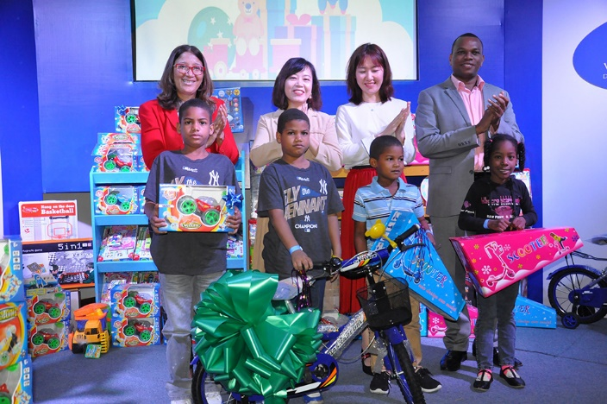
China valora positivos resultados de Progresando con Solidaridad

La directora la Biblioteca Infantil y Juvenil República Dominicana (BIJRD), Dulce Elvira de los Santos; la esposa del embajador de la República Popular China, la señora Duan Niyan; la encargada de relaciones públicas de Huawei Technologies Dominicana SRL, Bao Caiyun, y el director operaciones del programa Progresando con Solidaridad (Prosoli), José Luis Almonte, hacen entrega de los juguetes a los niños.
La República Popular China a través de su representación diplomática en el país, valoró como positivos los resultados obtenidos por el programa Progresando con Solidaridad (Prosoli), que coordina la vicepresidenta de la República, doctora Margarita Cedeño, en el sentido de que ocho de cada 10 familias participantes pasó de la pobreza extrema a moderada, según datos del Banco Mundial.
En representación del embajador de China, Zhang Run, su esposa Duan Niyan, dijo que estos resultados han sido posibles gracias al liderazgo de la Vicemandataria y el impulso que ofrece a los participantes desde el Gabinete de Políticas Sociales que ella coordina. Dijo que su país está dispuesto contribuir al progreso y desarrollo social de los dominicanos.
“Prosoli es un programa de bienestar público trazado por el Gobierno dominicano para reducir la pobreza, promover la inclusión social y mejorar la vida del pueblo. En los últimos años, bajo el liderazgo de la vicepresidenta Margarita Cedeño, y el impulso de los participantes, se han logrado resultados tangibles. Según datos del Banco Mundial, el 80 por ciento de las familias del programa han logrado elevar el nivel de vida, por lo que estamos muy contentos y alentados por esta noticia”, indicó Niyan.
La República Popular China a través de su representación diplomática en el país, valoró como positivos los resultados obtenidos por el programa Progresando con Solidaridad (Prosoli), que coordina la vicepresidenta de la República, doctora Margarita Cedeño, en el sentido de que ocho de cada 10 familias participantes pasó de la pobreza extrema a moderada, según datos del Banco Mundial.
En representación del embajador de China, Zhang Run, su esposa Duan Niyan, dijo que estos resultados han sido posibles gracias al liderazgo de la Vicemandataria y el impulso que ofrece a los participantes desde el Gabinete de Políticas Sociales que ella coordina. Dijo que su país está dispuesto contribuir al progreso y desarrollo social de los dominicanos.
“Prosoli es un programa de bienestar público trazado por el Gobierno dominicano para reducir la pobreza, promover la inclusión social y mejorar la vida del pueblo. En los últimos años, bajo el liderazgo de la vicepresidenta Margarita Cedeño, y el impulso de los participantes, se han logrado resultados tangibles. Según datos del Banco Mundial, el 80 por ciento de las familias del programa han logrado elevar el nivel de vida, por lo que estamos muy contentos y alentados por esta noticia”, indicó Niyan.
La República Popular China a través de su representación diplomática en el país, valoró como positivos los resultados obtenidos por el programa Progresando con Solidaridad (Prosoli), que coordina la vicepresidenta de la República, doctora Margarita Cedeño, en el sentido de que ocho de cada 10 familias participantes pasó de la pobreza extrema a moderada, según datos del Banco Mundial.
En representación del embajador de China, Zhang Run, su esposa Duan Niyan, dijo que estos resultados han sido posibles gracias al liderazgo de la Vicemandataria y el impulso que ofrece a los participantes desde el Gabinete de Políticas Sociales que ella coordina. Dijo que su país está dispuesto contribuir al progreso y desarrollo social de los dominicanos.
“República Dominicana y China establecieron relaciones diplomáticas en mayo de 2018 y las fortalecieron con la visita del presidente Danilo Medina a la nación asiática en noviembre, atendiendo a la invitación que le hizo el presidente chino Xi Jinping.
En octubre la vicepresidenta de la República, doctora Margarita Cedeño, recibió en su despacho del Palacio Nacional al embajador de la República Popular China donde trataron sobre drogadicción en la juventud, educación y desarrollo rural, entre otros tópicos.

RECONOCEN APORTES INSTITUCIONES QUE DIRIGE MARGARITA CEDEÑO POR PROMOCIÓN DE LOS ODS
Enero 18, 2019
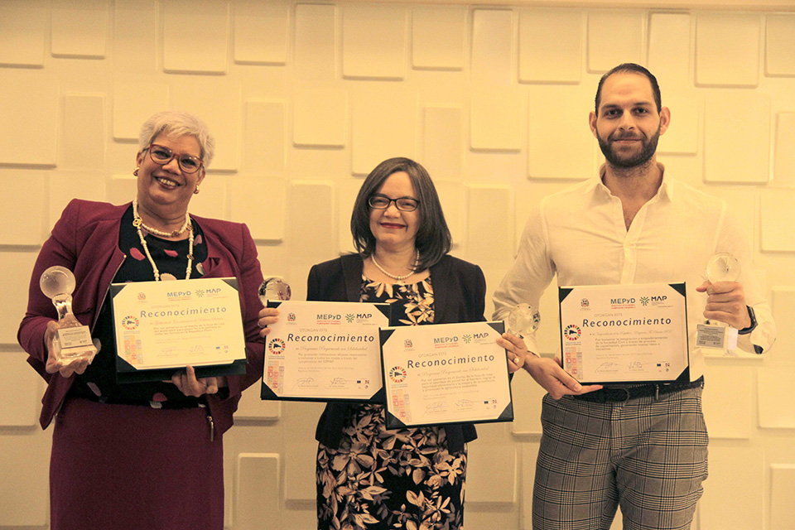
Tres entidades bajo la dirección de la vicepresidenta de la República, doctora Margarita Cedeño, fueron reconocidas por sus contribuciones sobresalientes en la promoción del cumplimiento de los Objetivos de Desarrollo Sostenible (ODS), en el marco del Premio Nacional a la Calidad 2018 que entrega el Ministerio de Administración Pública (MAP) cada año.
El Gabinete de Coordinación de Políticas Sociales (GCPS) fue galardonado por aportar al ODS1 Fin de la Pobreza, que busca acabar con la pobreza en todas sus formas y en todo el mundo. El proyecto Tú Primero, de la Vicepresidencia de la República, también fue distinguido por el MAP, por sus aportes al logro del ODS 4, Educación de Calidad, que apunta a garantizar una educación inclusiva y equitativa, y promover oportunidades de aprendizaje permanente para todos.
Mientras que de programa Progresando con Solidaridad (Prosoli) se reconoció su destacada labor en favor de los ODS2 Hambre Cero y ODS16 Paz, Justicia e Instituciones Sólidas, que persiguen respectivamente poner fin al hambre, lograr la seguridad alimentaria, mejorar de la nutrición y promover la agricultura sostenible; así como motivar sociedades pacíficas e inclusivas para el desarrollo sostenible, facilitar el acceso a la justicia para todos y construir instituciones eficaces e inclusivas que rindan cuentas.
El programa Progresando con Solidaridad, entidad del GCPS que coordina la doctora Margarita Cedeño, ha sido reconocido de manera nacional e internacional por la calidad en su gestión. Entre sus galardones figuran con premios: The Bizz Awards, “European Awards for Best Practices”, “Quality Achievements Awards 2017”.
En tres oportunidades ha recibido medallas de oro en el Premio Nacional a la Calidad y Reconocimiento a las Prácticas Promisorias que otorga cada año el MAP a aquellas instituciones públicas que han mejorado la calidad y el servicio que ofrecen a los ciudadanos. El Sistema Único de Beneficiarios (Siuben) tiene dos de esas preseas doradas; la Administradora de Subsidios Sociales (Adess) una de oro y otra de bronce; mientras que
La entrega de los galardones del Premio Nacional a la Calidad en su XIV edición tuvo lugar durante la última jornada de la XI Semana de la Calidad, evento auspiciado por la Unión Europea a través del Programa de Apoyo a la Reforma de la Administración Pública y la Mejora de la Calidad de los Servicios Públicos (PARAP II).
El Gran Premio Nacional a la Calidad 2018 recayó en el Instituto Politécnico Padre Bartolomé Vegh, del Distrito Nacional; siete instituciones obtuvieron medalla de oro; cinco de plata y otras ocho de Bronce.

Prosoli e Infotep realizan jornada de evaluación 2018
Enero 28, 2019

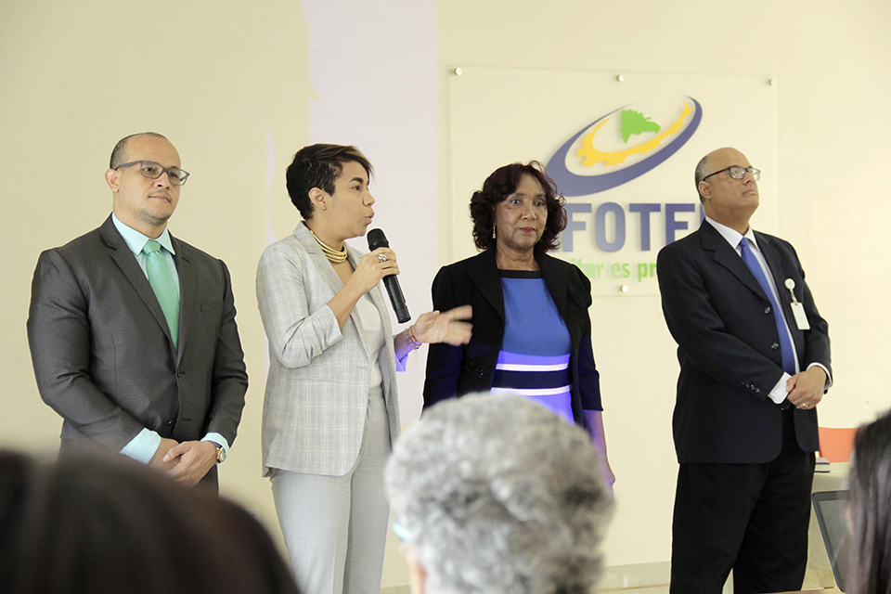

Equipos del Programa Progresando con Solidaridad (Prosoli) y del Instituto Nacional de Formación Técnico Profesional (Infotep) celebraron una reunión en la que se evaluaron las acciones formativas del 2018 y se planificaron los cursos que serán impartidos durante este año en los 45 Centros de Capacitación y Producción Progresando (CCPP) de la Vicepresidencia de la República.

Durante el 2018, en los 45 CCPP y otros 300 espacios comunitarios fueron capacitadas unas 100 mil 700 personas, en su mayoría mujeres y jóvenes en distintas carreras técnicas con la colaboración del Infotep.

La actividad se efectuó en la sede central de la institución de educación técnica y estuvo encabezada por la directora de Capacitación de Prosoli, Claudina Valdez, junto a Carlos Reyes, encargado del departamento de Formación de la Gerencia Central y Carlos Aldemar, encargado de Programas Comunitarios de Infotep.

Participaron además, Yaneth Basora, directora de la Regional Santo Domingo y Pedro Perdomo de la Regional Valdesia de Prosoli; también de encargados de los CCPP y supervisores de campo de Prosoli.

La capacitación es uno de los puntos fundamentales dentro de la estrategia para la salida de pobreza de miles de familias intervenidas por Prosoli.

En los casos de familias clasificadas en Pobreza Extrema (ICV-1) por el SIUBEN.

